
كلية الهندسة المعلوماتية
جامعة دمشق

تقرير مشروع البرمجة المتوازية – الفصل الدراسي 2026
(High-Performance E-commerce Backend Engine)
باستخدام Spring Boot

عمل الطلاب:
حلا محمد حسيان 41035
نايا أمين زوده 41116
حلا ساهر ناصر 41036
مياس خليل طه 41114
سلوى فيصل الخليل 41048

بإشراف:
م. حذيفة عقيل

المتطلبات الوظيفية التي تم انشاءها (Functional Requirements):
- User Management
-تسجيل جديد ل users بأدوار مختلفة (Email / password / username / role (Customer-Admin)
- تسجيل دخول (Login)
- Product Management
-إضافة منتج (name / description / price / stock-quantity)
- عرض قائمة المنتجات
- عرض تفاصيل منتج محدد (Inventory الخاصة فيه)
- تعديل كمية المخزون الخاص بالمنتج
- Shopping Cart
-إضافة منتج للسلة بكمية محدودة
- عرض محتوى السلة
- حذف منتج من السلة
- تعديل كمية منتج بالسلة
- Order Placement & Payment
-انشاء طلب من السلة
- التأكد من وجود رصيد كافي
- خصم كمية الطلب من المخزون فورا"
- تأكيد الطلب بعد نجاح الدفع والخصم
- Inventory Management
-عرض المخزون الخاص بالمنتج
- إضافة كميات للمنتج (تزويد الكمية)
- عرض المنتجات التي كميتها اقل من حد معين (سوف تنفذ)

- Notifications & Invoicing (Background Jobs)
-اصدار فاتورة بعد نجاح الطلب
-ارسال بريد الكتروني تأكيدي
- تحديث سجل العمليات ((Audit Log
- Daily Sales Batch Processing
-تجميع كل طلبات اليوم
- حساب اجمالي المبيعات
- حساب المنتجات الأكثر مبيعا"
-تحديث تقرير يومي في ال Database بحيث تكون المعالجة في هذا المتطلب على شكل دفعات (Chunks)

المتطلبات غير الوظيفية (Non-Functional Requirements):
- حماية البيانات المشتركة من التضارب (Current Access & Data Integrity)
توصيف المشكلة:
في نظام التجارة الالكترونية عندما يحاول عدة مستخدمين شراء نفس المنتج في نفس اللحظة يحدث تضارب في البيانات نتيجة Race Condition بحيث مثلا 100 مستخدم يحاولون طلب منتج كميته 50 قطع فقط نتيجة التسابق على المخزون يقرؤون نفس الكمية بلا تحديث وتصبح كمية المخزون بعد الطلبات سالبة او غير صحيحة بشكل عام.
يحدث التضارب في Spring boot:
في تابع تحديث المخزون او تابع الطلب الذي يضمن هذا التابع بشكل عام عنما يحاول 2 threads مثلا thread A، thread B ان يقرأوا stock Quantity في نفس اللحظة أي قبل حفظ التعديلات من قبل thread A هذا ينتج كمية مخزون محدثة غير صحيحة.
وأيضا" على مستوى ال Database مشكلة تسلسل العمليات شرح بسيط عنها:
T1: Thread A: SELECT stockQuantity FROM products WHERE id =1
T2: Thread B: SELECT stockQuantity FROM products WHERE id =1
T3: Thread A: UPDATE products SET stockQuantity = 9 WHERE id =1
T4: Thread B: UPDATE products SET stockQuantity = 9 WHERE id =1
T1 و T2 يقرآن نفس الكمية فرضا" هي 10
T3 و T4 كلاهما حدث على نفس الكمية و Thread B لم يقرأ تحديث A عليها (أي تحديث Thread A مفقود وهذا سبب مشكلة التضارب في البيانات)

النتائج قبل المعالجة (حل المشكلة) من اجل اثبات وجود ال Race Condition:
تم انشاء 100 مستخدم لديهم نفس الرصيد 1000 ليرة وانشاء منتج واحد كميته 50 قطعة وسعره 100 ليرة وكل مستخدم يقوم بطلب 1 قطعة من المنتج نفسه وشراءه
باستخدام ال URL التالي:
POST http://localhost:8080/api/test/setup-user-with-cart
على ال PowerShell وتكراره 100 مرة
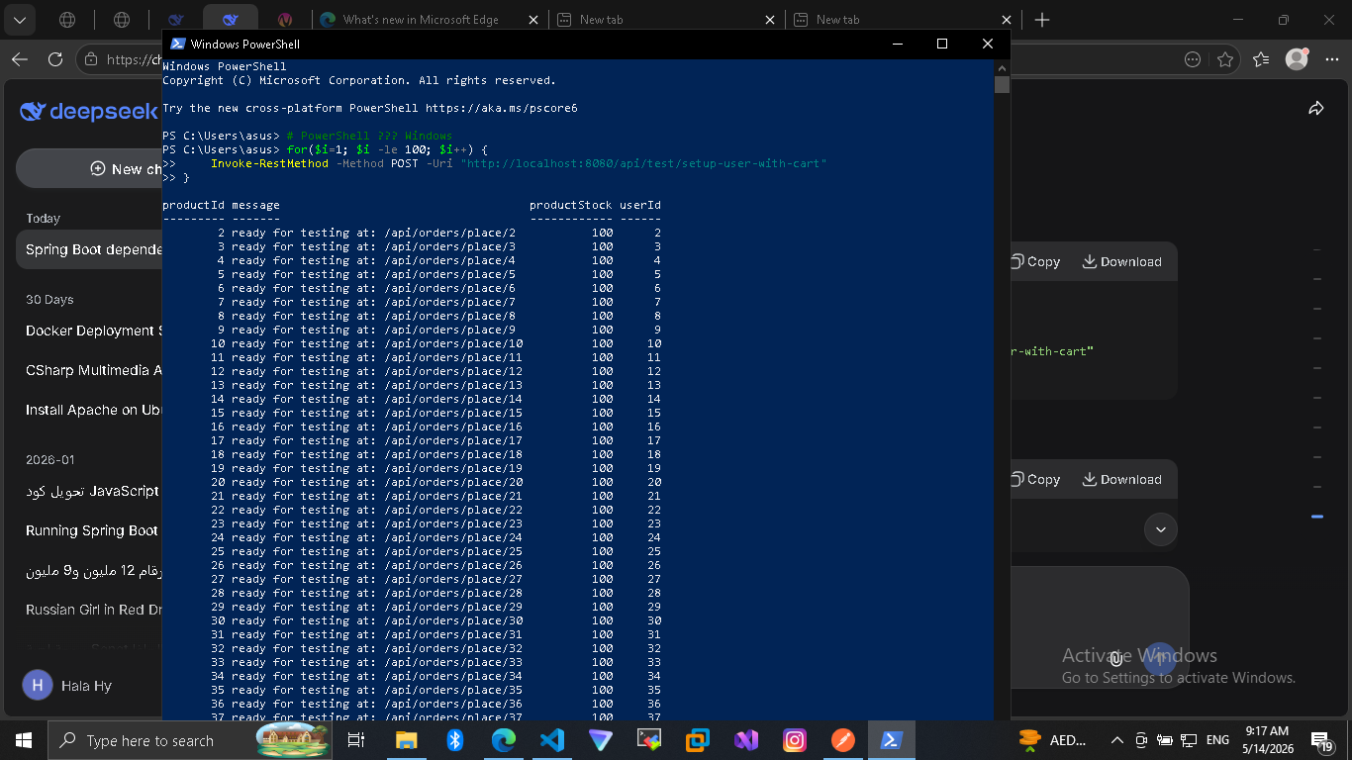

ثم اختباره باستخدام JMeter tool:
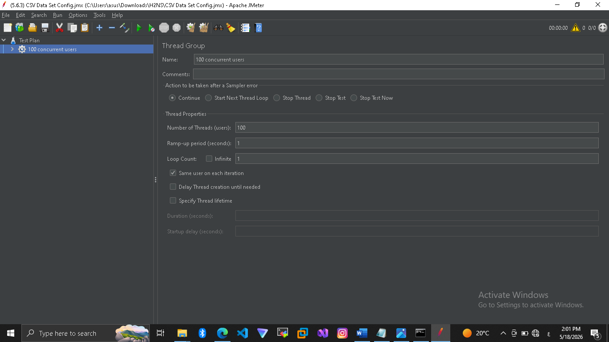
هنا تم انشاء طلب جديد لكل مستخدم ذو userId خاص به ضمن ملف users.csv:
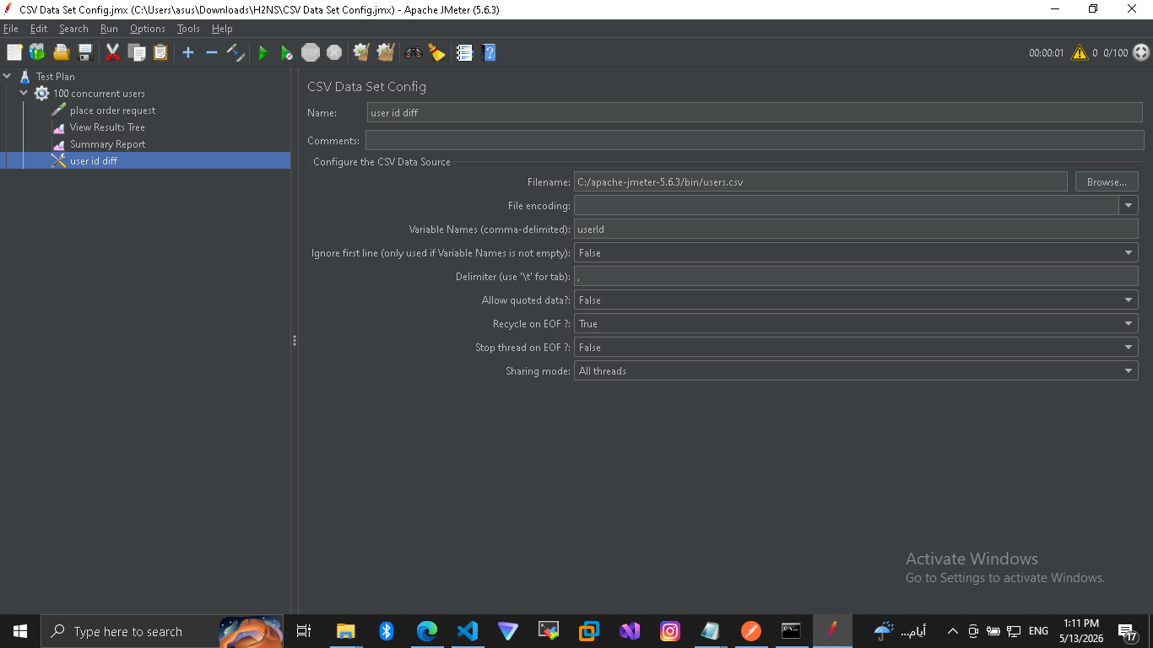

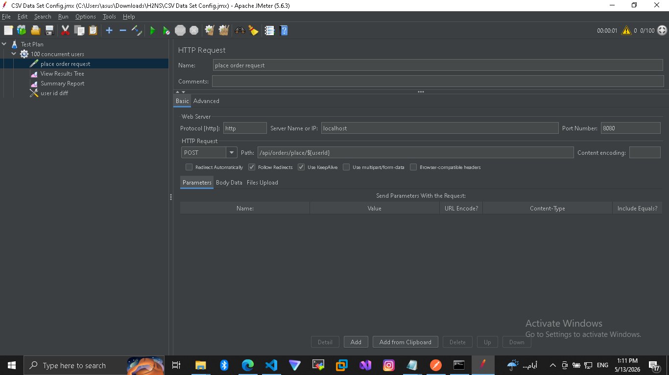

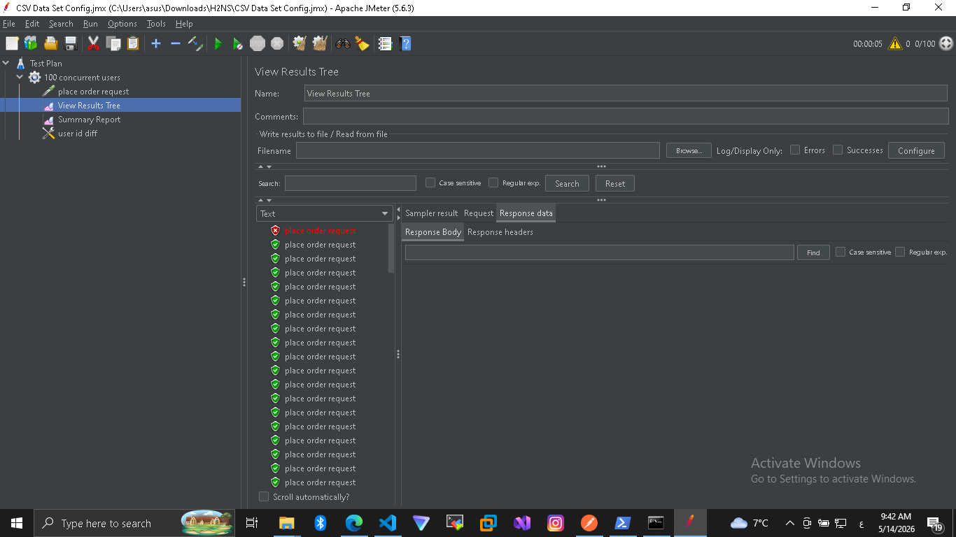
النتائج ان نسبة ال error فقط 1% أي طلب واحد فشل من أصل 100 طلب لمنتج كميته 50 فقط وهذا غير صحيح يجب ان تكون 50% نسبة الخطأ ونفاذ الكمية الخاصة بالمنتج بعد 50 طلب من قبل المستخدمين أي تصبح 0 لكنها بعد نجاح اغلب الطلبات بقيت الكمية 1 وهذا خاطئ :
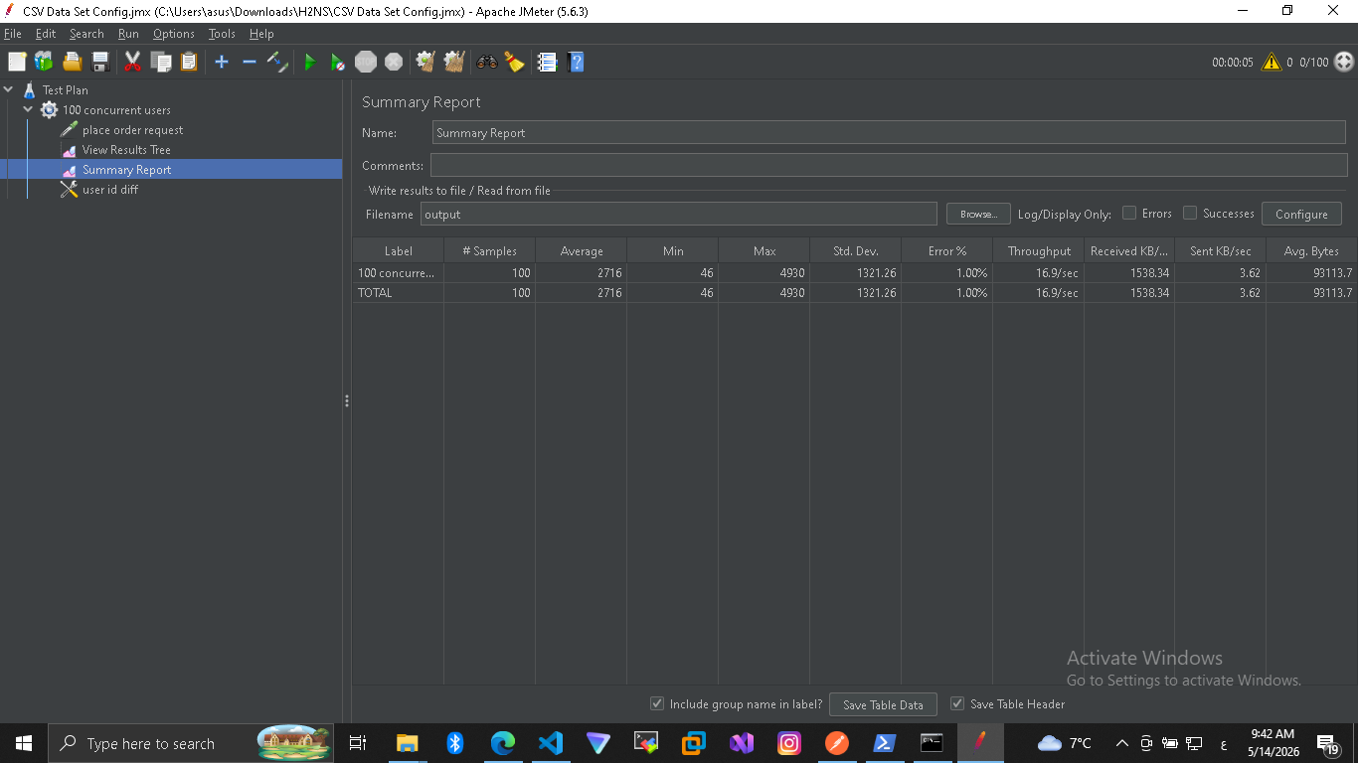
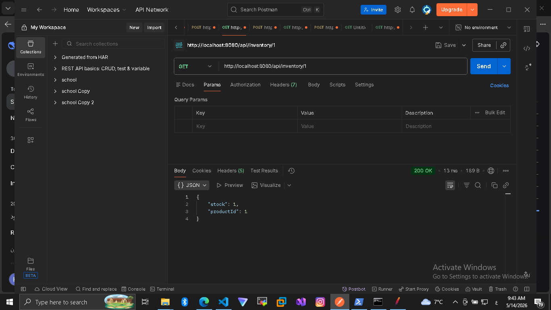

الحلول المقترحة:
- القفل المتفائل (Optimistic Lock):
يقوم بقفل الحقل فقط باستخدام تقنية ال Versioningاي إضافة @Version لل Entity ويقوم تلقائيا" بإضافة شرط بال JPA (Database) وهو Where version = ? في كل تحديث إذا تغير ال version يرمي Optimistic Lock Exception

- القفل المتشائم (Pessimistic Lock):
يقوم بقفل الصف بشكل كامل عند القراءة أي ال Thread B ينتظر حتى ينتهي ال Thread A بالكامل
لكنه سبب تأخير في الأداء أي في زمن الاستجابة وهذا غير مقبول في أنظمة التجارة الالكترونية

- الاقفال الموزعة (Distributed Locks):
تستخدم Redis لقفل المورد وأيضا" لديه مشاكل كارثية) تعقيد في الكود- إذا تعطل ال Redis النظام كله يتوقف- وكل قفل يحتاج اتصال شبكة)
(Deadlock، Network latency، single point of failure، complex code )
ولا يدعم ال H2 Database المستخدمة في المشروع

الحل المختار والأنسب هو القفل المتفائل (Optimistic Lock):
مع @Retryable و @Transactional الأسباب:
- H2 database تدعمه و بكفاءة عالية باستخدام @version
- تعقيده اقل ولا يمكن ان يسبب Deadlock
- الإنتاجية وزمن الاستجابة فيه اقل من الحلول الأخرى
- ندرة حدوث التضارب في أنظمة التجارة الالكترونية بسبب وجود ملايين المنتجات أي بحاجة حل غير معقد وفعال بنفس الوقت
- يمكن تخفيف احتمالية الفشل المتكرر عن طريق تحديد Max Attempts ضمن @Retryable

النتائج بعد المعالجة (حل المشكلة) من اجل اثبات اختفاء ال Race Condition:
نفس الاختبار قبل المعالجة لكن النتائج أفضل بكثير أصبحت نسبة الفشل 50% أي 50 طلب نجح فقط وهذا صحيح كون الكمية 100 وكل طلب قطعة واحدة وأصبحت كمية المخزون = 0 أي تم تفريغه بالكامل وهذا أيضا صحيح وتم حل مشكلة التضارب بنجاح.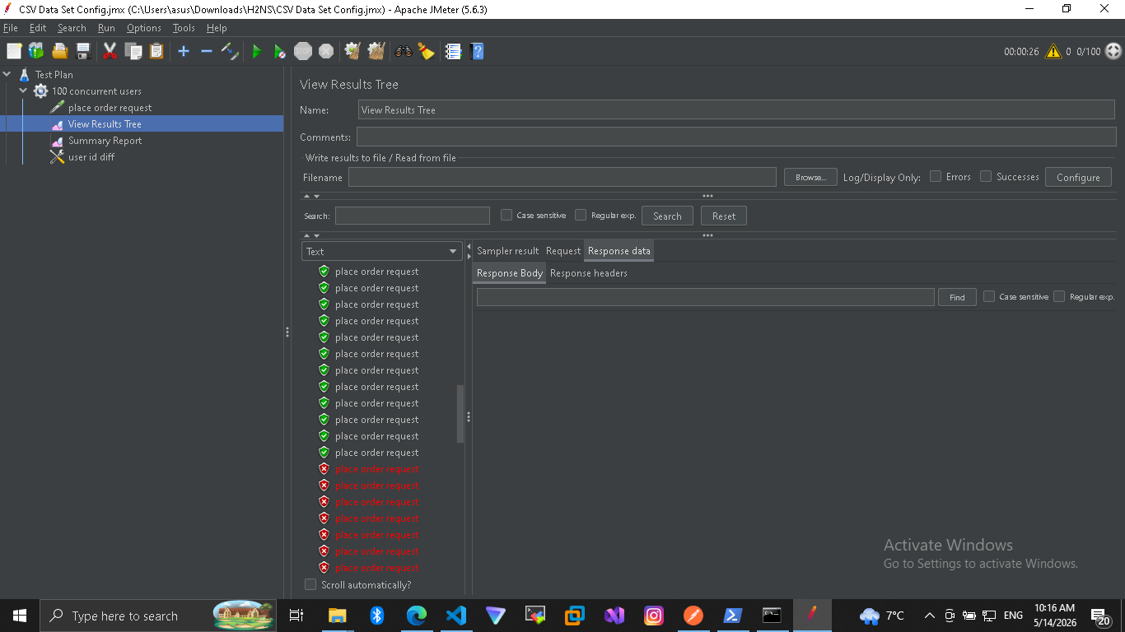
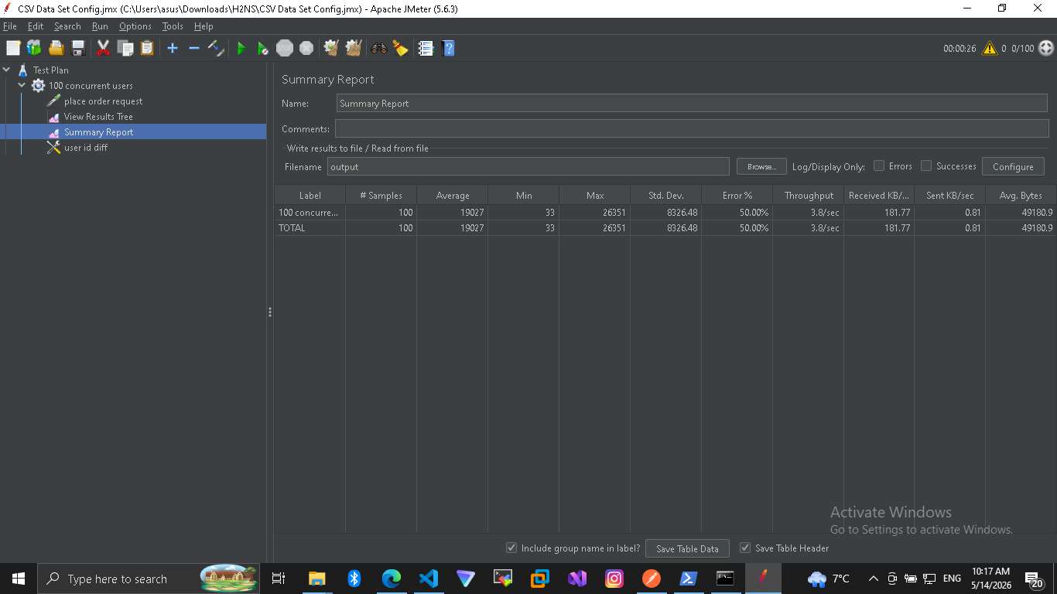
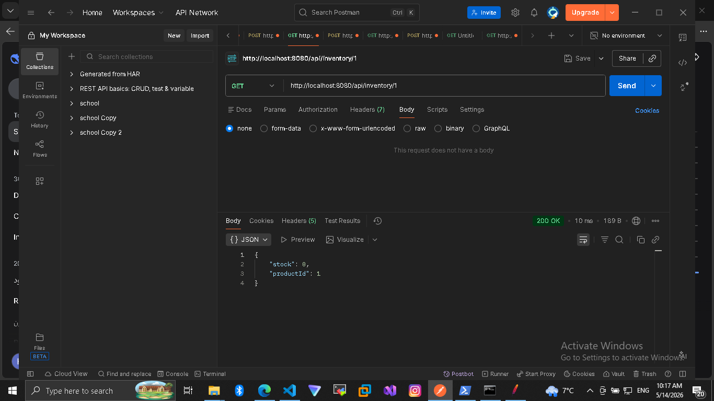

2. إدارة الموارد الحاسوبیة (Resource Management & Capacity Control) :
توصيف المشكلة:
في المتجر الالكتروني الحالي يقوم النظام بانشاء خيط (thread) لكل طلب . و هذا غير مقبول خصوصا في متجر الكتروني حيث لنفترض أن وصل عدد هائل من الطلبات للمتجر حينها سيقوم النظام بانشاء thread لكل طلب مما يؤدي لانهيار النظام أو قد تكون هنالك محاولة اختراق للنظام عن طريق ارسال عدد كبير من الطلبات .

لتحقيق إدارة الموارد بشكل عام لدينا حلول عديدة منها:
1. إدارة الموارد على مستوى نظام التشغيل (os level control) :
حيث بدلا من التحكم داخل الكود سنقوم بتحديد الموارد الخاصة بالسيرفر أو الحاوية التي يعمل عليها المشروع و يمكن استخدام docker لتحقيق ذلك .
يدعم ال framework الخاص بمشروعنا (Spring boot ) هذا الحل و يوفر ميزة Graceful shutdown الذي تضمن إغلاق الموارد بشكل نظيف عند إيقاف الحاوية .

2. تحديد سعة الخادم (server connectors limit) :
حيث أن الحل يقوم على فكرة التحكم في عدد الاتصالات التي يستقبلها الخادم قبل أن تصل للكود .
يدعم ال framework الخاص بمشروعنا (Spring boot ) هذا الحل .

3. البرمجة غير الحاصر (reactive programing/non blocking IO) :
يقوم هذا الحل على فكرة أنه بدلا من تخصيص خيط لكل مستخدم . نستخدم خيوطا قليلة جدا (Event loop) هذه الخيوط تنتقل بسرعة هائلة بين الطلبات .
يدعم ال framework الخاص بمشروعنا (Spring boot ) هذا الحل عبر Spring webflux .
4. إدارة المهام عبر أحواض الخيوط (Thread pooling ) :
حيث تعتمد على حجز عدد معين من threads و توزيع المهام عليهم .
يدعم ال framework الخاص بمشروعنا (Spring boot ) هذا الحل عبر task executor .

الحل الذي اخترناه : الحل الرابع و السبب :
الحل الاول الذي يعتمد على docker لتحديد الموارد و الثاني تحديد عدد الاتصالات المسموحة هي حلول مرفوضة لمتجر إلكتروني .
الحل الثالث : هو حل ممتاز و لكن غير مناسب لبنية مشوعنا التي بنيناها ( أي الطلبات الوظيفية ) .
اخترنا الحل الرابع و ذلك لانه يحقق المطلوب لادارة الموارد و سهل التنفيذ و مدعوم بقوة ب Spring boot .

بالنسبة ل thread pool طبقنا نوع fixed thread pool حيث يوفر تحكم دقيق بعدد العمليات المتوازية و يمنع إنشاء خيوط جديدة بشكل غير محدود .
لم نستخدم cached thread pool و ذلك لانه ينشئ خيوط عند كل طلب و هذا غير مناسب في تطبيقنا عند حدوث ضغط شديد او محاولة اختراق .

قبل التطبيق :
أرسلنا 100 طلب و تم انشاء لكل طلب thread .
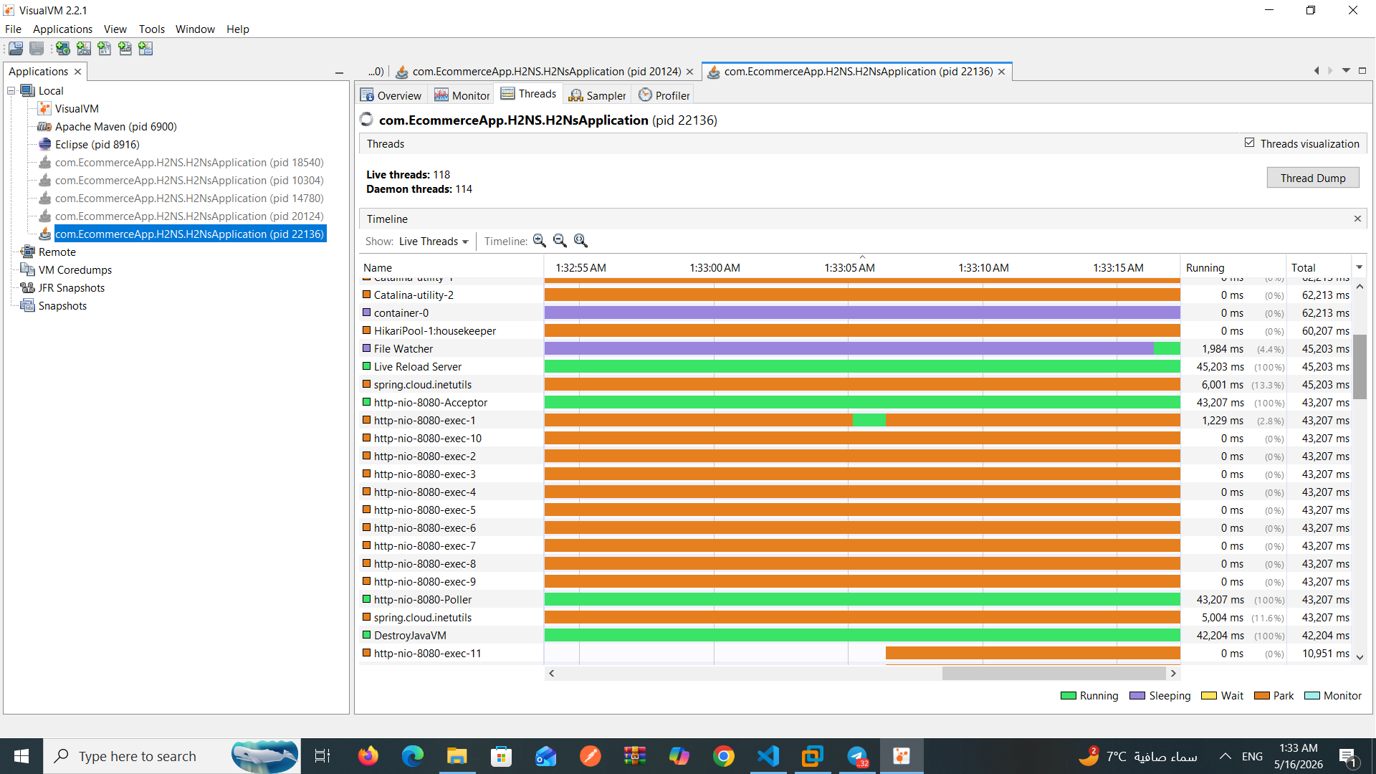

بعد تطبيق الحل :

أرسلنا 100 طلب بعد ان حجزنا 20 خيط ليخدم الطلبات .
نلاحظ في الصورة انخفاض عدد الطلبات كما تظهر الخيوط التي حجزناها .
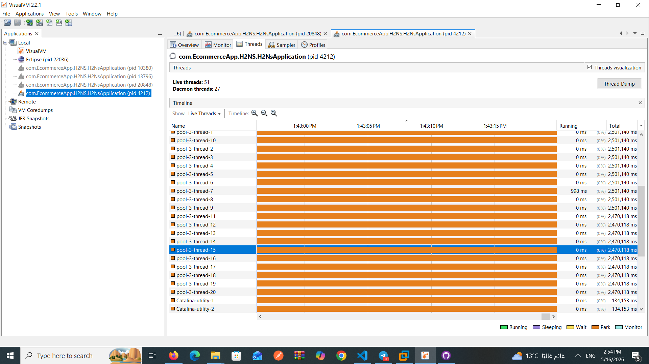

ارسلنا الطلبات بواسطة jmeter نجح طلب واحد لاننا لم نملا السلة سوا بعنصر :

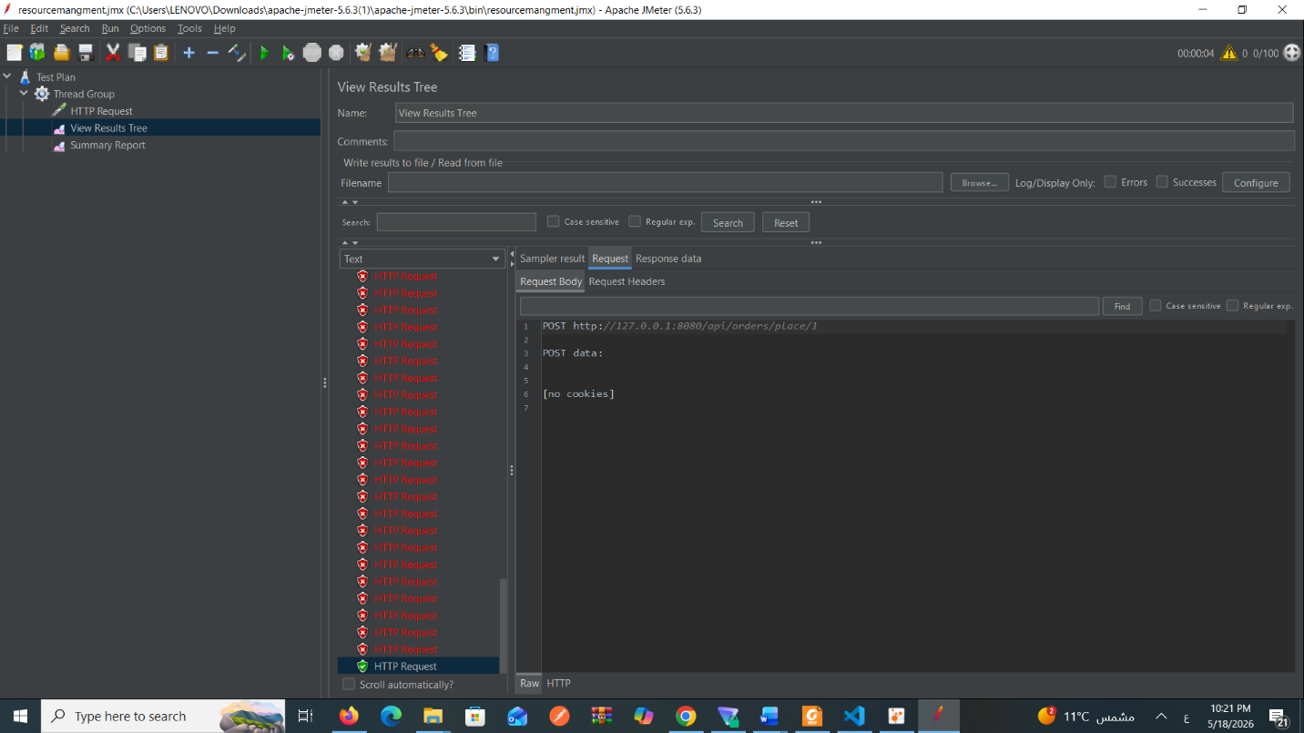
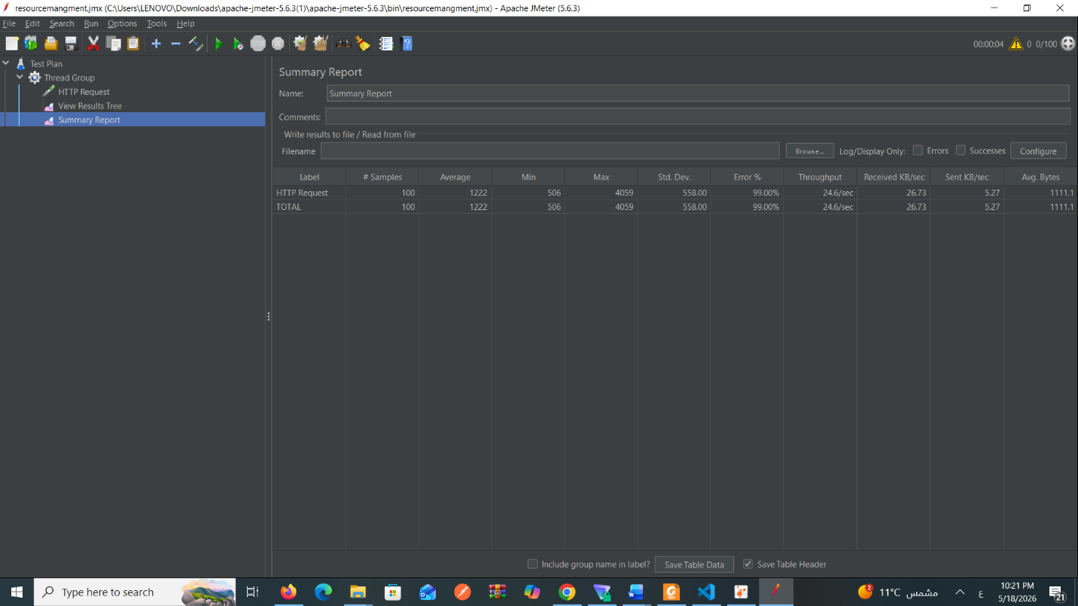

3. المعالجة غیر المتزامنة :
توصيف المشكلة:
كانت عملية الشراء وإصدار الفواتير تتم بالكامل بشكل تزامني عندما يضغط المستخدم على زر إتمام الطلب يظل قيد الانتظار حتى تنتهي جميع العمليات التالية بالتتابع:
- تحديث المخزون.
- خصم الرصيد.
- حفظ الطلب في قاعدة البيانات.
- توليد الفاتورة.
مما يؤدي :
- بطء ملحوظ في زمن استجابة النظام للمستخدم.
- بقاء خيوط الاتصال الأساسية محجوزة ومضغوطة طوال فترة المعالجة مما يمنعها من استقبال طلبات مستخدمين آخرين.

لتلبية المتطلب الثالث تم دراسة عدة حلول :
1. المعالجة غير المتزامنة (Asynchronous Processing) اخترناه كحل و ذلك لسهولة تنفيذه مع Spring Boot.
2. نموذج الأحداث (Event-Driven ) بدلاً من استدعاء خدمات الفاتورة والإشعارات مباشرة يتم نشر حدث (Event) مثل OrderCreatedEvent. أي خدمة مهتمة تستمع للحدث وتتصرف بناءً عليه.
الفرق عن Async Queue: الطوابير ترسل مهمة لجهة محددة أما الأحداث فترسل إعلاناً لأي جهة تريد الاستماع.
3. المعالجة الدفعية المجدولة (Scheduled Batch)
هنا المهام لا تنفذ فوراً بعد الطلب بل تُخزن في قاعدة بيانات ثم مجدول زمني (يعمل كل دقيقة أو كل ساعة) يجمع المهام ويعالجها على دفعات.

الفرق عن Async Queue: المهام تتأخر حتى الدورة التالية للمجدول بدلاً من تنفيذها فوراً في الخلفية.

4. فصل النظام إلى خدمات مستقلة بالكامل:
· خدمة الطلبات (Orders Service)
· خدمة الفواتير (Invoices Service)
· خدمة الإشعارات (Notifications Service)
الفرق عن الـ Async العادي: هنا الخدمات تعمل على عمليات منفصلة (حتى يمكن وضعها على خوادم مختلفة).
أما الحلول السابقة كانت ضمن نفس التطبيق.

تم اختيار الحل الأول لأنه يحقق التوازن بين سهولة التطبيق وكفاءة الأداء تحت الضغط العالي (100 مستخدم متزامن).

النتائج قبل تنفيذ الحل :

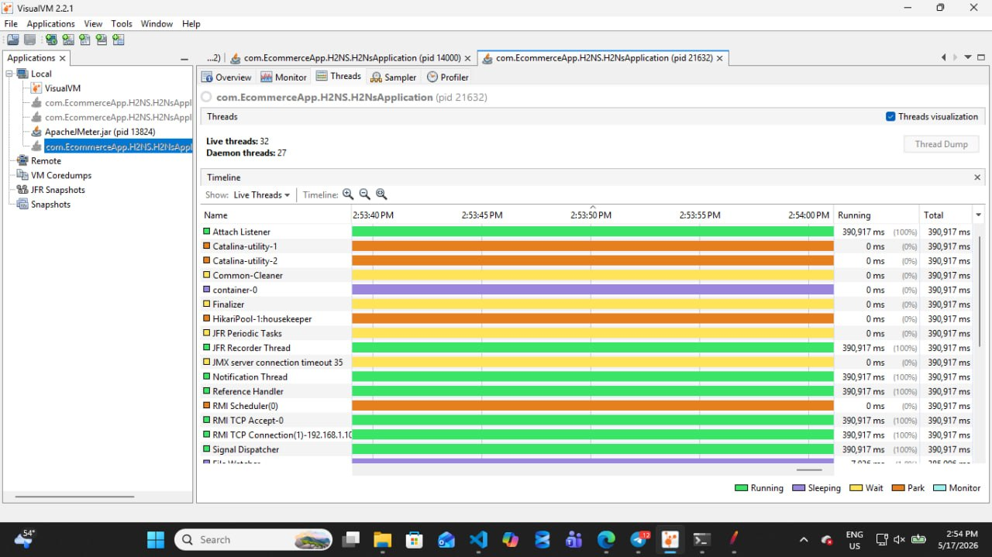

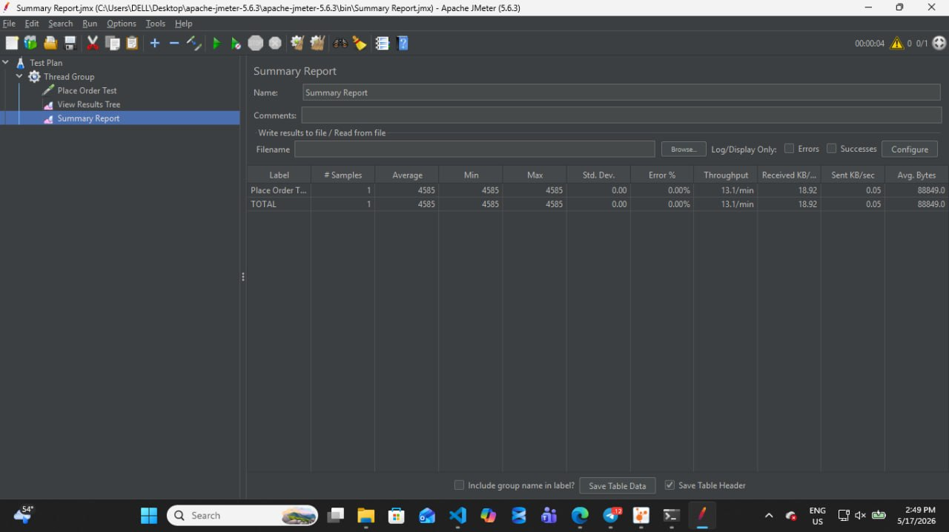
النتائج بعد التعديل :

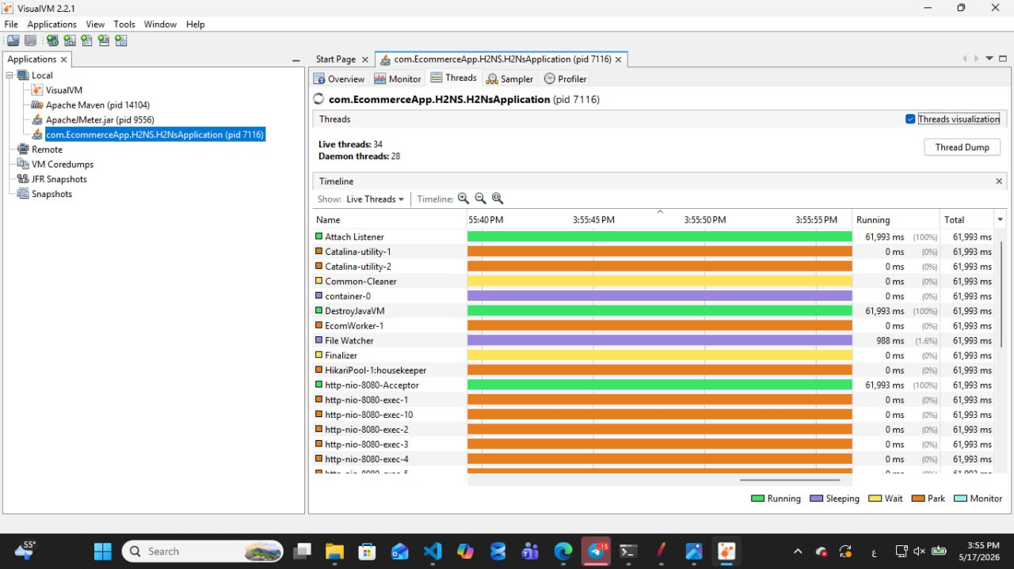
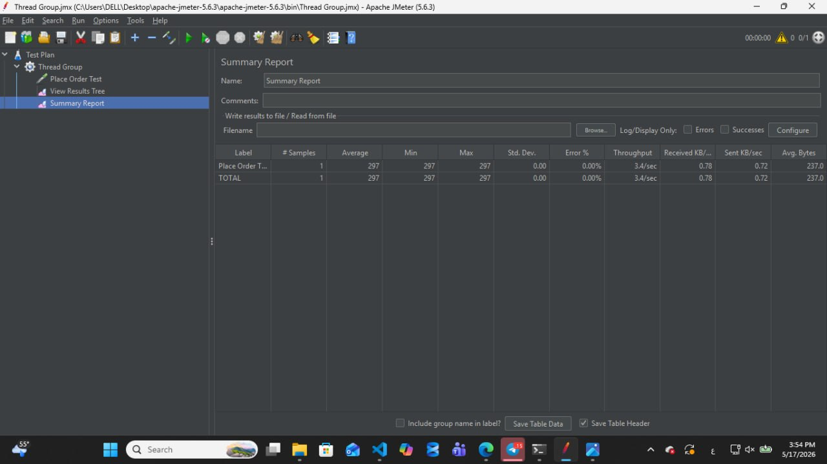

4-معالجة البيانات الضخمة على دفعات (Batch Processing)
توصيف المشكلة:
عند الحاجة إلى إجراء جرد يومي وحساب تقرير المبيعات والأرباح، الطريقة التقليدية المتمثلة بسحب كافة سجلات الطلبات والمبيعات المؤكدة من قاعدة البيانات إلى الذاكرة RAM دفعة واحدة عبر استعلامات تقليدية من الممكن أن تتسبب بمشاكل عند نمو حجم البيانات
- اختناق الذاكرة (Memory Choking) : محاولة تحميل آلاف السجلات مع تفاصيلها في الذاكرة تؤدي إلى استهلاك الـ Heap Space بالكامل، مما يتسبب بتدهور أداء الـ JVM واحتمالية توقف النظام وظهور خطأ OutOfMemoryError (OOM) .
- بطء زمن الاستجابة (High Response Time) : معالجة البيانات بشكل تسلسلي (Single Thread) تستغرق وقتاً طويلاً جداً ولا تستغل طاقة المعالج المتوفرة.
النتائج الاختبار قبل المعالجة (Without Batch):
لا تظهر أي Threads للمعالجة المتوازية بعد التعديل سوف تظهر 5 Threads باسم Batch-Worker-1 إلى Batch-Worker-5.
localhost:8080/api/batch/run

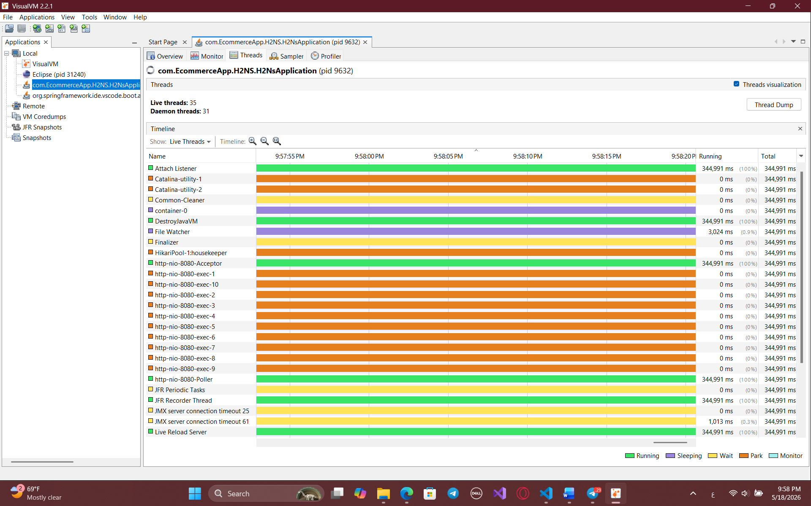

الحلول المقترحة:
- المعالجة بالدفعات التقليدية (Custom Pagination):
استخدام تقنيات التصفح (Pagination) لسحب البيانات على صفحات صغيرة ومعالجتها عبر حلقات تكرارية.
  - عيوبه: يفتقر إلى معايير الأمان لإدارة العمليات (Transaction Management) تلقائياً عند حدوث فشل، يصعب برمجته ليعمل بالتوازي بشكل آمن (Thread-Safe)
- إطار العمل القياسي (Spring Batch Framework):
الاعتماد على المعالجة القائمة على الدفعات المقسمة (Chunk-Based Processing)، حيث تُقسم البيانات إلى عينات ثابتة الحجم (مثلاً 500 سجل لكل دفعة).
  - مميزاته:
    - إدارة عمليات آمن: (Transactional Boundaries) يتم حفظ وتثبيت (Commit) كل دفعة على حدة إذا فشلت دفعة، لا يتأثر ما تم حفظه سابقاً.
    - دعم التوازي الآمن (Built-in Concurrency): يوفر(Thread Pool) لتوزيع الدفعات على المعالج بالتوازي.
الحل المختار والمناسب: استخدام Spring Batchمع المعالجة المتوازية
تم اختيار هذا الحل للأسباب
- حماية استقرار النظام: حصر استهلاك الذاكرة في حدود حجم الدفعة (Chunk Size = 500)، مما يلغي خطر الـ OOM مهما كبر حجم البيانات في قاعدة البيانات.
- الاستغلال الأمثل للموارد (High Throughput): توزيع الدفعات على 5 خيوط عمل (Batch-Worker-1 إلى Batch-Worker-5) تعمل بالتوازي، مما يرفع سرعة المعالجة بمقدار أضعاف مقارنة بالمعالجة التسلسلية.
- التكامل : يدعم Spring Batch قاعدة البيانات المستخدمة في المشروع (H2 Database) بشكل كامل وفعال.

نتائج التحقق بعد المعالجة:
- استقرار الذاكرة (Memory Stability) : اتخذ مخطط الذاكرة البياني شكلاً منتظماً (Sawtooth pattern) نتيجة تفريغ الذاكرة المستمر بعد كل Chunk، دون تسجيل أي ارتفاع قد يؤدي لانهيار النظام.
- كفاءة (Thread Optimization) : أظهر ملف الـ Profiler بوضوح انطلاق الخيوط الخمسة المستقلة Batch-Worker-1 إلى Batch-Worker-5 وعملها بالتوازي بشكل منظم وآمن، مما يثبت قدرة التطبيق على معالجة البيانات الضخمة بكفاءة وموثوقية عالية، كما هو موضح

لتشغيل مهمة المعالجة اليومية عبر الـ API: GET http://localhost:8080/api/batch/run، حيث يتم تشغيل Batch Job في الخلفية لحساب تقرير المبيعات اليومي.

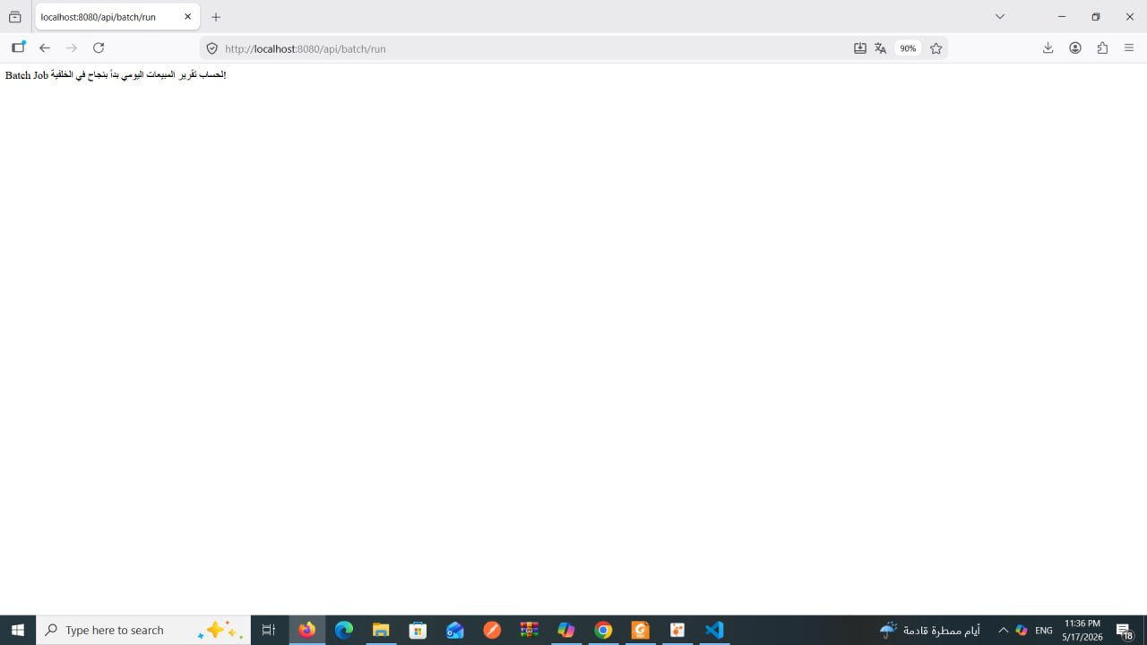

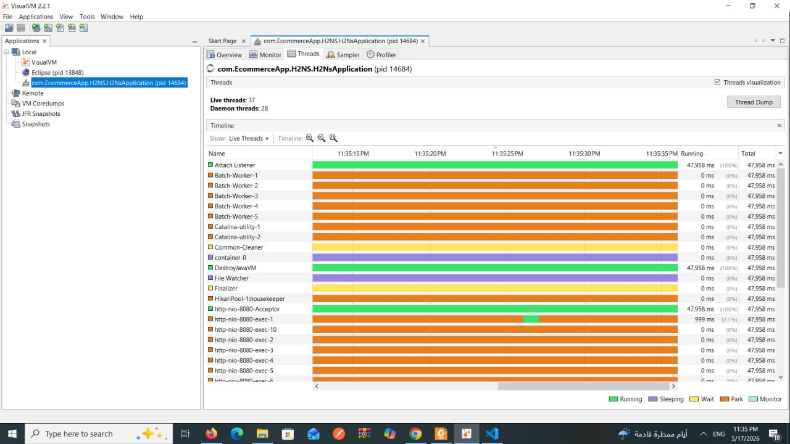
بعد المعالجة.

5-توزيع الاحمال ( Load Distribution) :
توصيف المشكلة :
كان هناك خادم Spring Boot واحد يعالج جميع الطلبات الواردة على المنفذ 8080. هذا الخادم كان يتحمل ضغط جميع المستخدمين بمفرده، مما أدى إلى ظهور عدة مشاكل.

الخادم الواحد كان يعاني من محدودية الموارد: ذاكرة محدودة ومعالج واحد واتصالات قاعدة بيانات محدودة. هذا جعله نقطة فشل واحدة، بمعنى أنه إذا توقف هذا الخادم لأي سبب، فإن التطبيق بأكمله يتوقف عن العمل.

متى تحدث مشكلة (Load Distribution)؟
هناك عدة سيناريوهات تسبب التحميل الزائد على الخادم:
أولا": مناسبات التخفيضات الكبيرة حيث يتدفق آلاف المستخدمين في نفس الوقت.
حيث يتدفق آلاف المستخدمين في نفس الوقت.

ثانيا": إطلاق منتج جديد يسبب اندفاعاً مفاجئاً على الخادم.

ثالثا": ساعات الذروة اليومية خاصة في المساء.

رابعا": الهجمات الإلكترونية التي تهدف لتعطيل الخادم.

النتائج قبل المعالجة :
باستخدام JMeter
قمنا بطلب /api/orders/place بjmeter وكان عدد المستخدمين 100
لاحظنا انه على خادم واحد 200-800 ms = Average , 20-50 req/s= Throughput
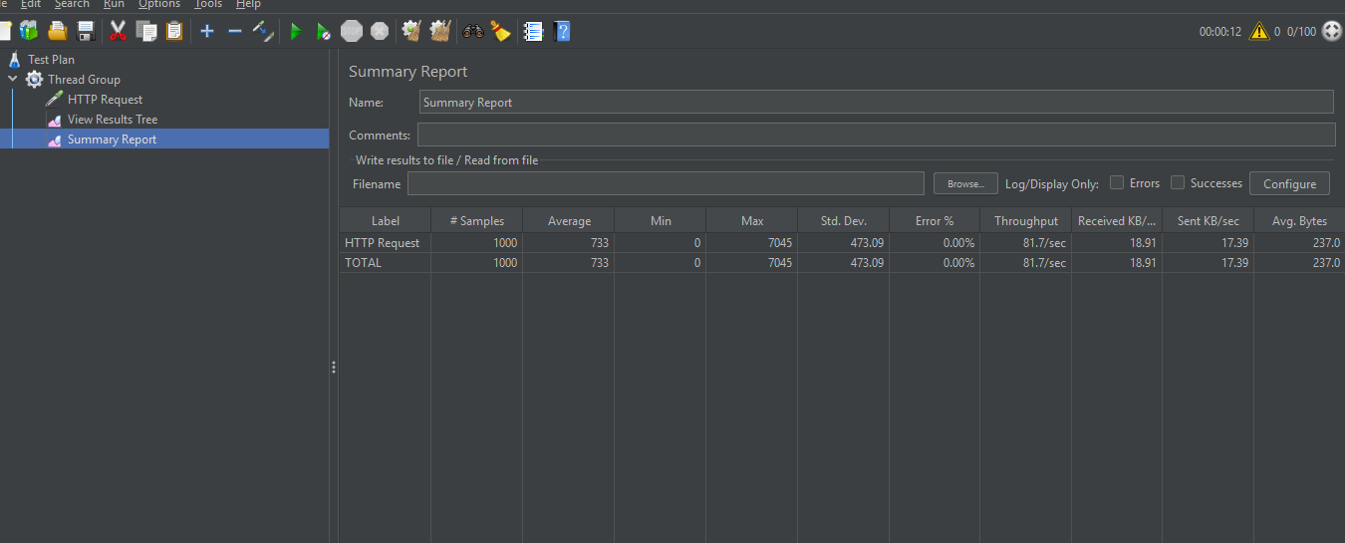

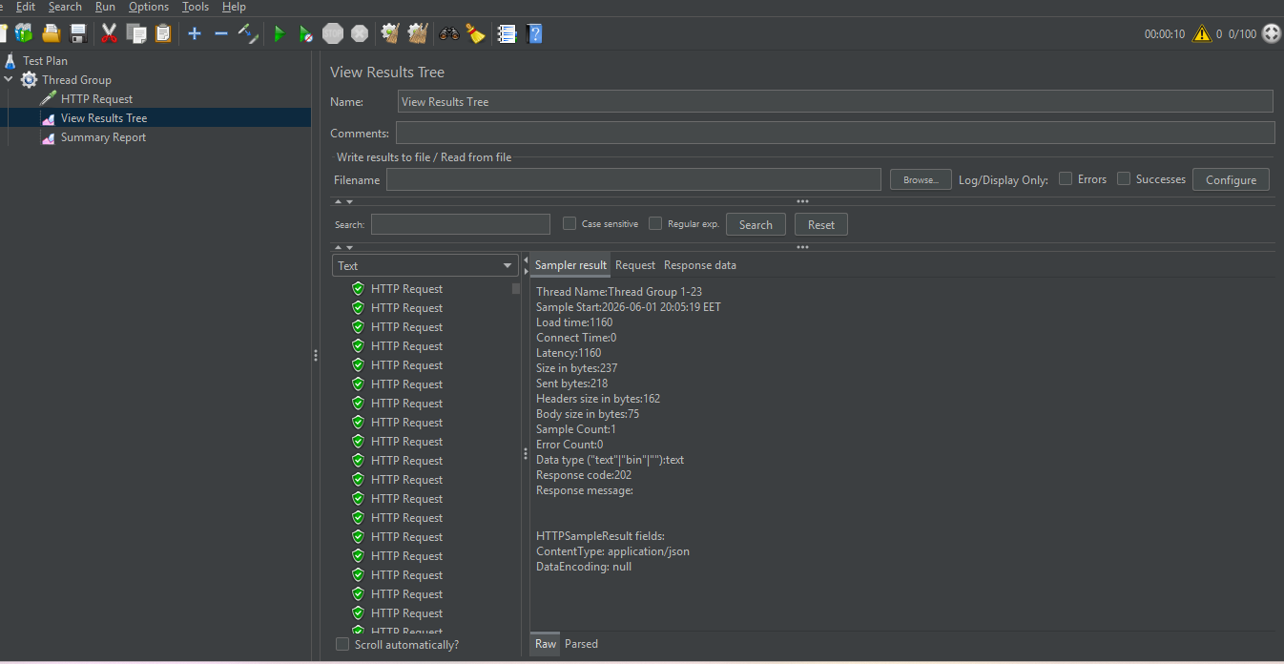

الحلول المقترحة:
قمنا بدراسة عدة حلول ممكنة للمشكلة.
الحل الأول كان توزيع الأحمال على عدة خوادم وهو حل عالي الفعالية.
الحل الثاني كان زيادة موارد الخادم الحالي بإضافة ذاكرة ومعالج أقوى، وهو حل سهل ولكن فعاليته محدودة.
الحل الثالث كان استخدام قوائم انتظار الرسائل للمعالجة غير المتزامنة، وهو حل عالي الصعوبة والفعالية .
بعد المقارنة بين الحلول من حيث التكلفة ووقت التنفيذ وقابلية التوسع وتحمل الأخطاء وتحسين الأداء، تبين أن حل توزيع الأحمال هو الأنسب لحالتنا.

الحل المختار والمناسب باستخدام spring boot
اخترنا تطبيق توزيع الأحمال لعدة أسباب ومنها :
  - تكلفته المنخفضة حيث لا يحتاج أجهزة جديدة بل فقط تشغيل نسخ متعددة من التطبيق.
  - سهولة التنفيذ حيث يمكن تطبيقه بدون تغيير كبير في الكود المصدري.
  - فعاليته العالية حيث يحسن الأداء بنسبة تتراوح بين مئتين وثلاثماية بالمئة.
  - تحقيق توفر عالي حيث لو وقع خادم واحد فإن الخوادم الأخرى تستمر في العمل.
  - قابلية التوسع حيث يمكن إضافة خوادم جديدة بسهولة عند الحاجة

تفاصيل الحل المطبق:
استخدمنا خوارزمية Round-Robin لتوزيع الطلبات بالتساوي، حيث يذهب الطلب الأول إلى الخادم الأول على المنفذ 8081، والطلب الثاني إلى الخادم الثاني على المنفذ 8082، والطلب الثالث إلى الخادم الثالث على المنفذ 8083، والطلب الرابع يعود إلى الخادم الأول، وهكذا في دورة مستمرة.

النتائج بعد المعالجة:
لكي نتحقق ان الخوادم ال3 تعمل نقوم بطلب http://localhost:8081/test-instance للخادم 8081
http://localhost:8082/test-instance للخادم 8082
http://localhost:8083/test-instance للخادم 8083
بعد تطبيق حل توزيع الأحمال، قمنا بإعادة اختبار التحميل وحصلنا على نتائج ممتازة.
حيث اصبحت ms0 = Average , 150-180req/s= Throughput
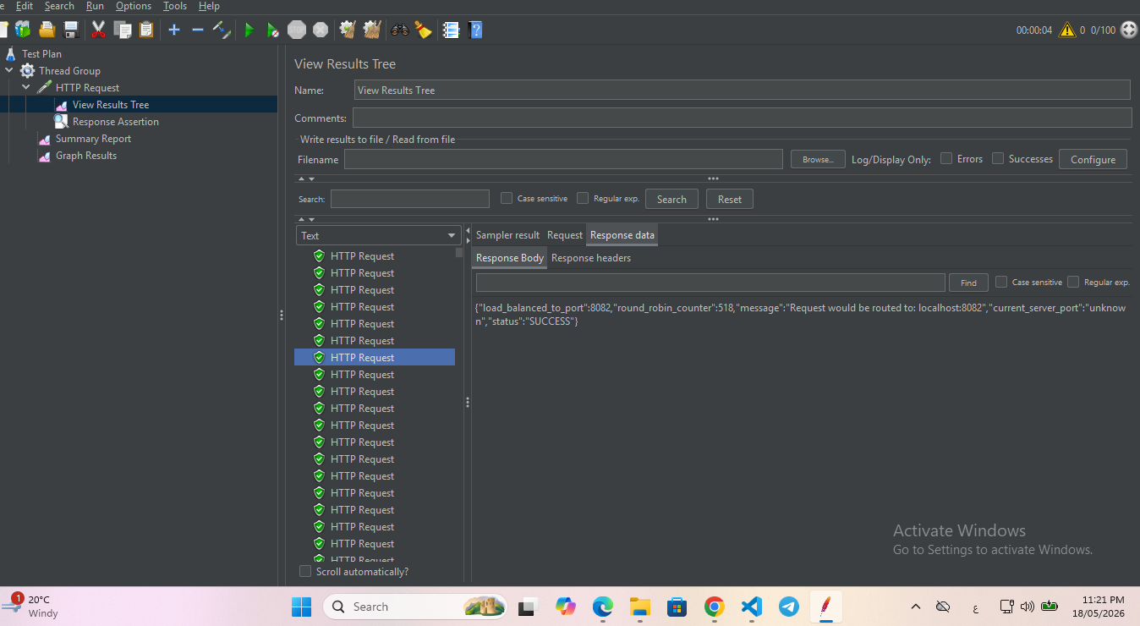

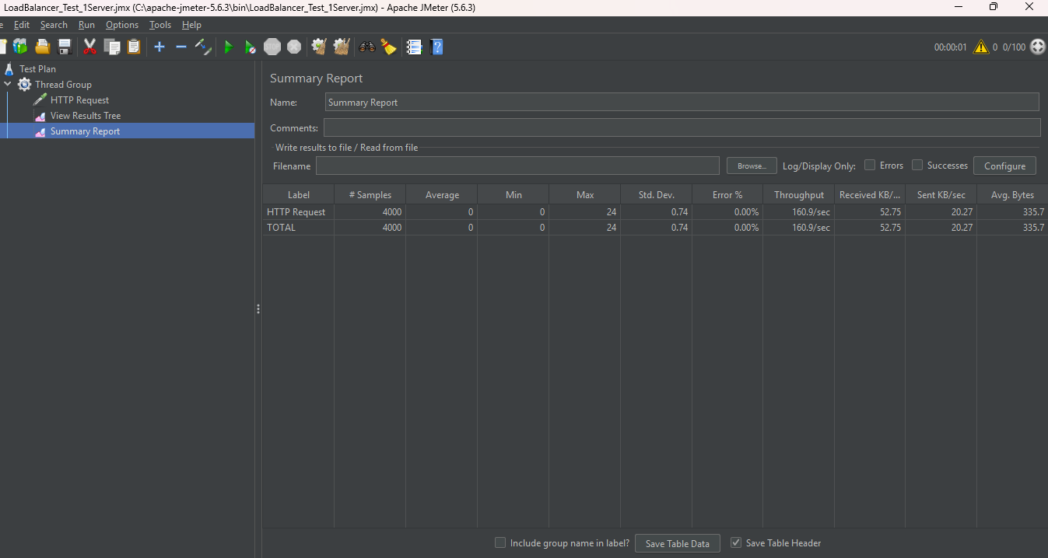
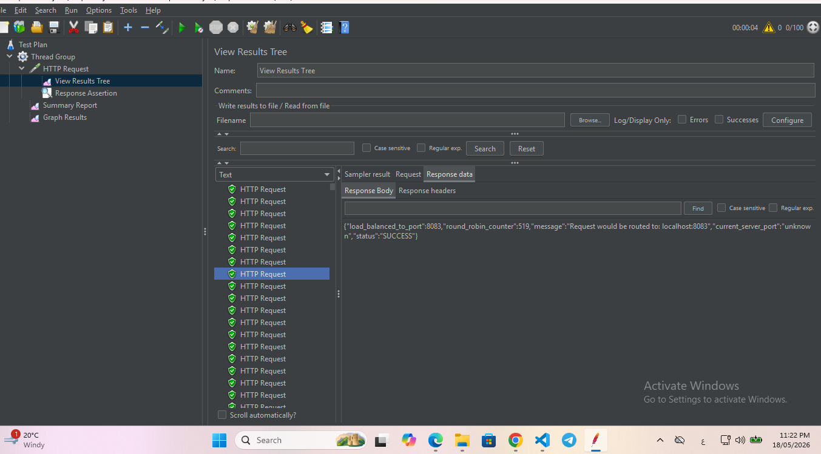
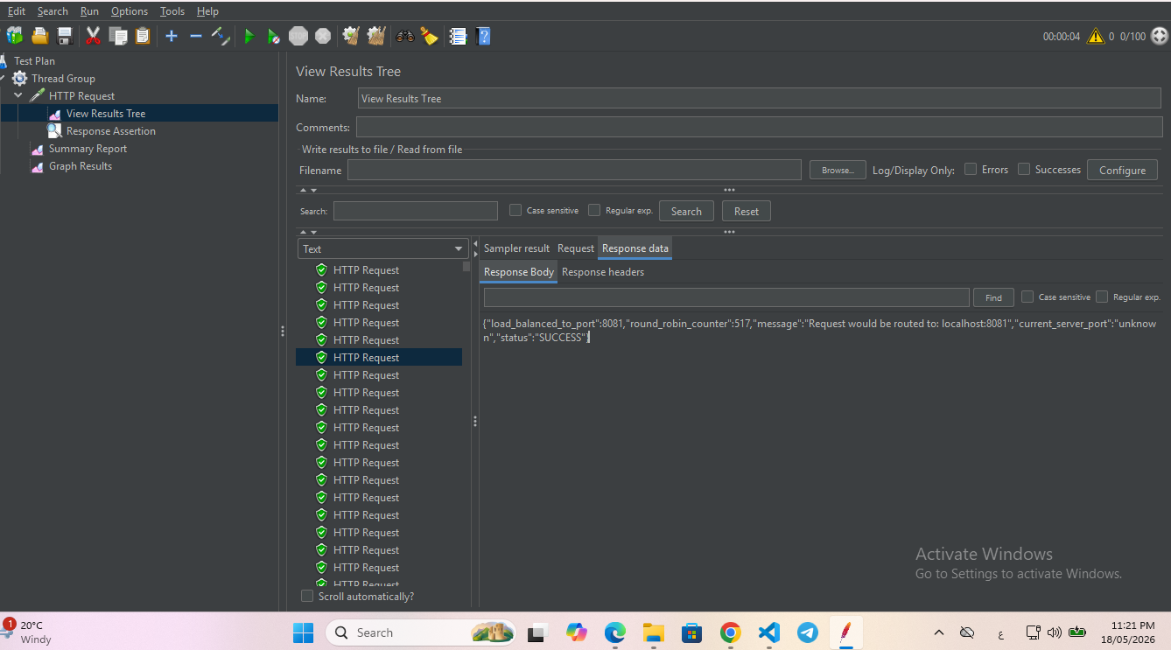

6-استراتيجية التخزين المؤقت (Distributed Caching ):
توصيف المشكلة :
أداء بطيء في جلب البيانات بسبب استعلامات قاعدة البيانات المتكررة.
في المتجر الالكتروني ، كانت جميع طلبات جلب المنتجات عبر المسار GET
/api/products/{id} تذهب مباشرة إلى قاعدة البيانات ، مما تسبب في ثلاثة مشاكل رئيسية:
أولاً: زمن استجابة مرتفع يتراوح بين 80 إلى 200 مللي ثانية لكل طلب، مما يؤثر سلباً على تجربة المستخدم.
ثانياً: ضغط كبير على قاعدة البيانات حيث أن كل طلب ينشئ اتصال جديد ويستعلم عن البيانات من الصفر، حتى لو كانت نفس البيانات المطلوبة قبل ثوانٍ قليلة.
ثالثاً: ضعف قابلية التوسع (Scalability) ف مع زيادة عدد المستخدمين، يزداد الضغط على قاعدة البيانات بشكل كبير مما يؤدي إلى تباطؤ النظام بأكمله.
متى تحدث مشكلة التخزين المؤقت في Spring Boot؟
تحدث هذه المشكلة في عدة حالات نموذجية:
  - عندما تكون هناك طلبات متكررة لنفس البيانات في فترة زمنية قصيرة
  - عندما يزداد عدد المستخدمين المتزامنين مما يزيد الضغط على قاعدة البيانات
  - عندما تكون البيانات شبه ثابتة مثل المنتجات والأسعار والتصنيفات التي لا تتغير بشكل متكرر
  - في الـ APIs ذات القراءة العالية مثل صفحات المنتجات الرئيسية ونتائج البحث.

النتائج قبل المعالجة :
عند تشغيل الاختبار بدون أي آلية تخزين مؤقت، كانت النتائج كما يلي:

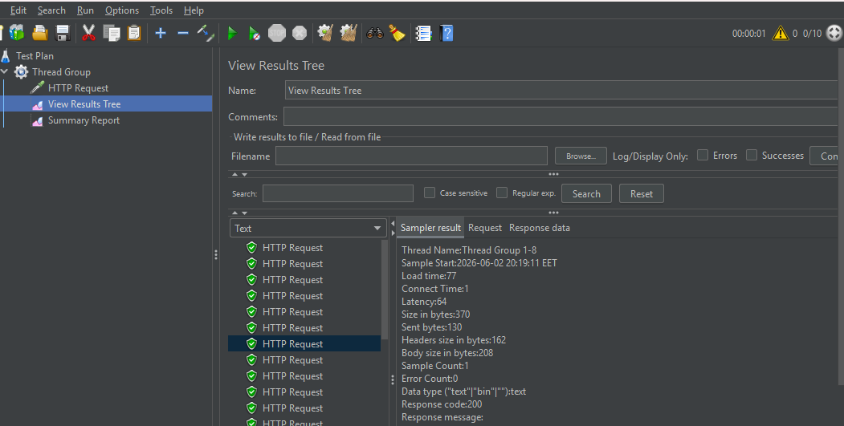
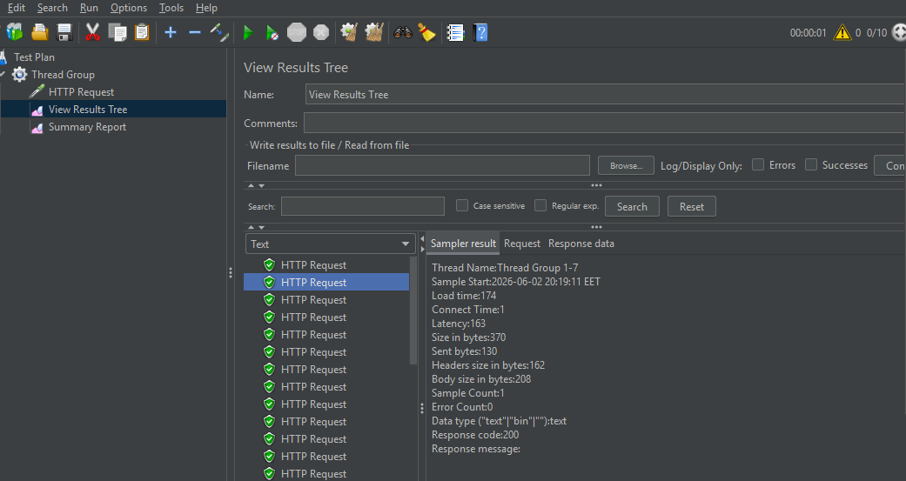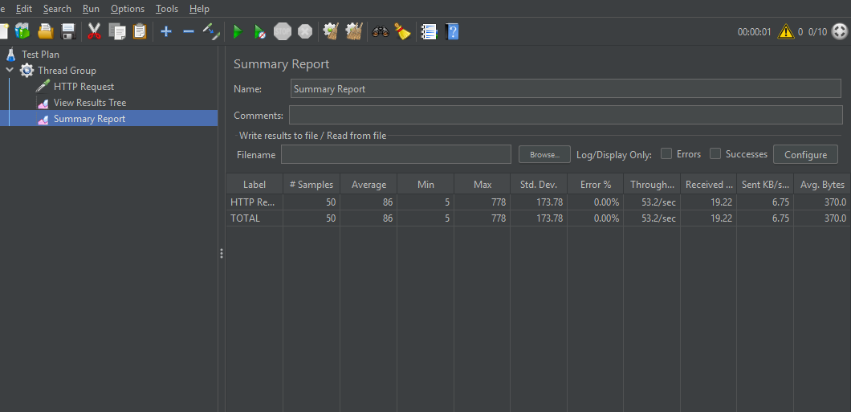

الحلول المقترحة :
تم دراسة أربعة حلول ممكنة للمشكلة :
Spring Boot Simple Cache الحل الأول : استخدام
وهو سهل التطبيق ولا يتطلب تكاليف إضافية، لكن عيبه أنه تخزين محلي فقط ولا يشارك بين عدة نسخ من التطبيق إذا كان لدينا أكثر من سيرفر

الحل الثاني: استخدام Hibernate Second Level Cache
وهو مدمج مع JPA، لكنه معقد في التطبيق ولا يعمل بشكل كامل مع قاعدة البيانات التي نستخدمها.

Redis Cache الحل الثالث: استخدام
وهو الحل الذي اخترناه في النهاية، ويتميز بأنه تخزين موزع يمكن مشاركته بين عدة سيرفرات، سريع Spring Boot لأنه يعمل في الذاكرة، سهل التطبيق مع

تفاصيل الحل المطبق
تتكون بنية الحل من أربعة مكونات رئيسية:
المسؤول عن تخزين البيانات في الذاكرة، Redis Server خادم
EnableCaching التعليمة التوضيحية
Spring Boot التي تفعل الية التخزين المؤقت في
الذي يدير انواع الكاش المختلفة ويدير دورة حياة البيانات المخزنة CacheManager مدير الكاش

بتخزين نتائج الدوال واعادة استخدامها عند Spring Boot التي تخبر Cacheable والتعليمة التوضيحية
الطلبات المتكررة لنفس المعطيات .

:Redis Cache النتائج بعد المعالجة مع
بعد تطبيق الحل وإعادة تشغيل الاختبارات، حصلنا على النتائج التالية: بالنسبة لأول طلب، بقي زمن الاستجابة كما هو عال لأنه يذهب إلى قاعدة البيانات. أما بالنسبة للطلبات التالية لنفس المنتج، فقد انخفض الزمن بشكل كبير ليصبح بين 2 إلى 30 مللي ثانية فقط. وهذا يعني أن متوسط زمن الاستجابة الإجمالي انخفض من حوالي 150 مللي ثانية إلى حوالي 9 مللي ثانية فقط.
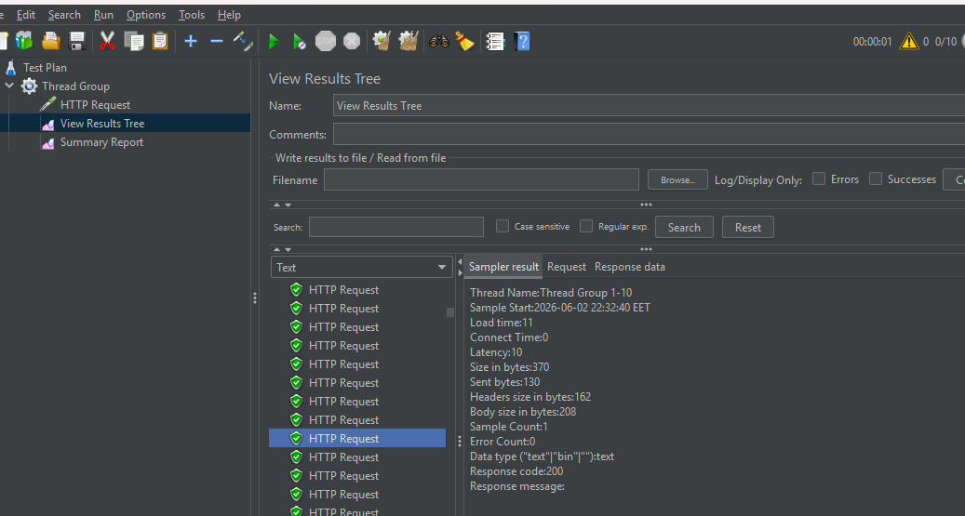

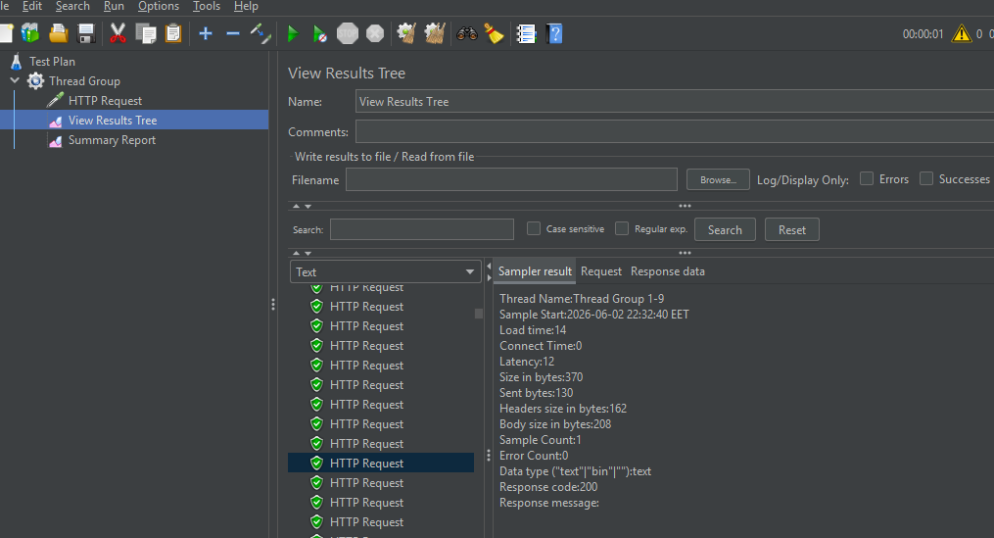

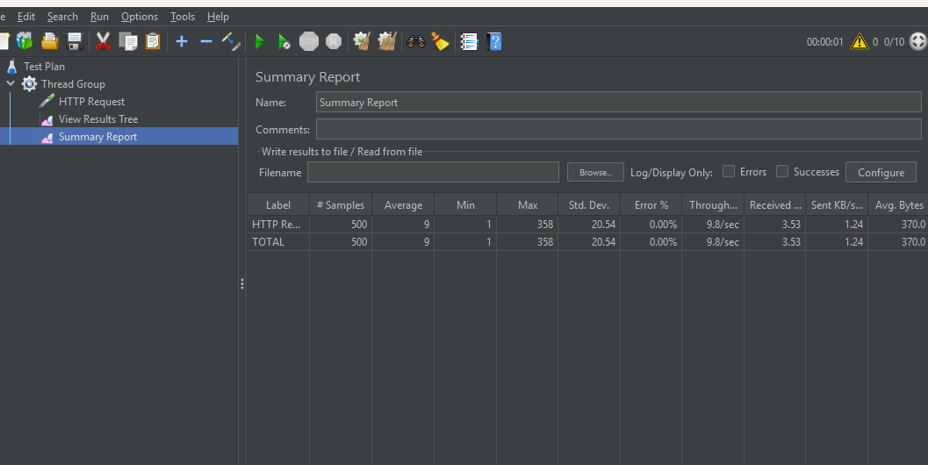

7.تطبيق التحكم بالتزامن باستخدام Distributed Lock :
توصيف المشكلة:
في نظام التجارة الإلكترونية، عند تنفيذ عملية شراء لمنتج معين، يتم تعديل كمية المخزون مباشرة داخل قاعدة البيانات.
تكمن المشكلة في أنه عند وجود عدد كبير من المستخدمين في نفس اللحظة يحاولون شراء نفس المنتج، قد يتم تنفيذ عدة عمليات شراء بشكل متزامن (Concurrent Threads)، مما يؤدي إلى:
- تجاوز الكمية المتوفرة في المخزون.
- تنفيذ عمليات شراء غير صحيحة لنفس المخزون.
- حدوث حالة عدم اتساق في البيانات (Data Inconsistency).
- تضارب في تحديثات قاعدة البيانات (Race Condition).
على سبيل المثال:
- مستخدمان يقومان بشراء آخر قطعة من المنتج في نفس اللحظة.
- كلا الطلبين يتم قبولهم بسبب التزامن.
- ينتج عن ذلك مخزون سلبي أو بيانات غير صحيحة.
الحلول المقترحة:
- الحل الأول: بدون أي قفل (No Locking Mechanism)
يتم تنفيذ عملية الشراء بشكل مباشر بدون أي تحكم بالتزامن.
عيوبه:
- يؤدي إلى Race Conditions.
- إمكانية تنفيذ أكثر من عملية شراء لنفس الكمية.
- عدم موثوقية في إدارة المخزون.
- الحل الثاني: Pessimistic Locking
استخدام أقفال على مستوى قاعدة البيانات لمنع أي تعديل على سجل المنتج أثناء تنفيذ العملية.
عيوبه:
- يزيد الضغط على قاعدة البيانات.
- يقلل الأداء عند عدد مستخدمين كبير.
- غير مناسب للأنظمة الموزعة (Distributed Systems).
- الحل الثالث: Distributed Lock باستخدام Redis
تم اعتماد آلية Distributed Lock باستخدام Redis للتحكم بالوصول إلى المنتج أثناء تنفيذ عملية الشراء.
الحل المختار والمناسب:
تم اختيار استخدام Redis Distributed Lock للأسباب التالية:
- يعمل خارج قاعدة البيانات مما يقلل الضغط عليها.
- مناسب للأنظمة الموزعة (Distributed Systems).
- يوفر أداء عالي جداً في إدارة الأقفال.
- يمنع تنفيذ أكثر من عملية شراء لنفس المنتج في نفس اللحظة.
- يحقق اتساق البيانات أثناء التزامن العالي.
تفاصيل الحل المطبق:
تم تطبيق آلية القفل داخل OrderService أثناء تنفيذ عملية الشراء.
آلية القفل:
تم إنشاء قفل خاص بكل منتج بالشكل التالي:
product_lock{productId}
آلية التنفيذ:
عند بدء عملية الشراء:
- يحاول النظام الحصول على القفل الخاص بالمنتج من Redis.
- إذا كان القفل غير متاح (مستخدم من Thread آخر)، يتم انتظار العملية حتى تحريره.
- بعد الحصول على القفل يتم تنفيذ العملية بشكل آمن.
- يتم إنقاص كمية المخزون.
- بعد انتهاء العملية يتم تحرير القفل مباشرة.
نتائج الاختبار بعد المعالجة:
قبل تطبيق Distributed Lock:
- كان من الممكن تنفيذ أكثر من عملية شراء في نفس اللحظة.
- حدوث تضارب في تحديث المخزون.
- إمكانية بيع نفس الكمية أكثر من مرة.

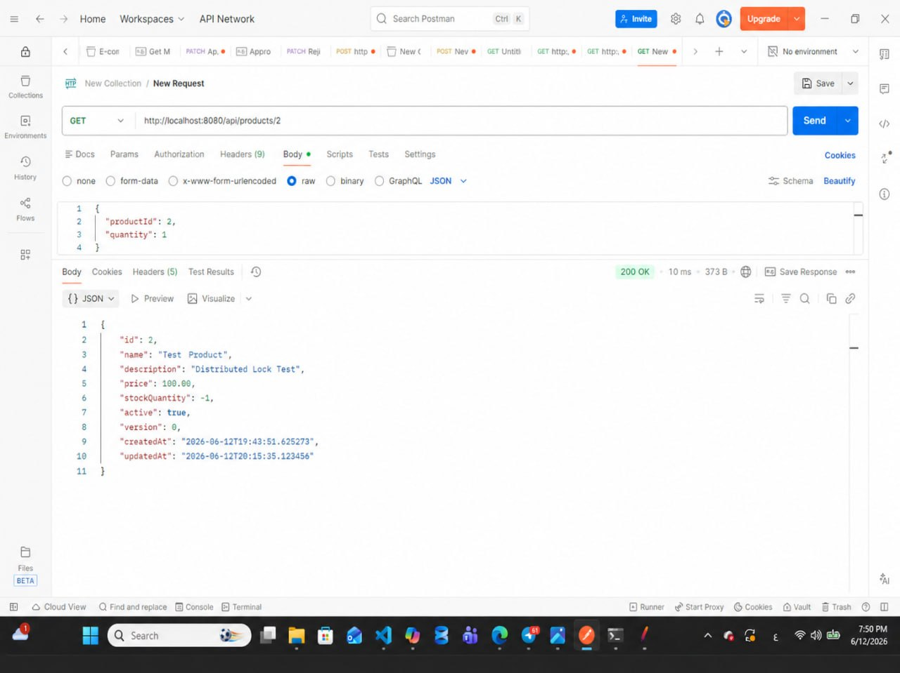

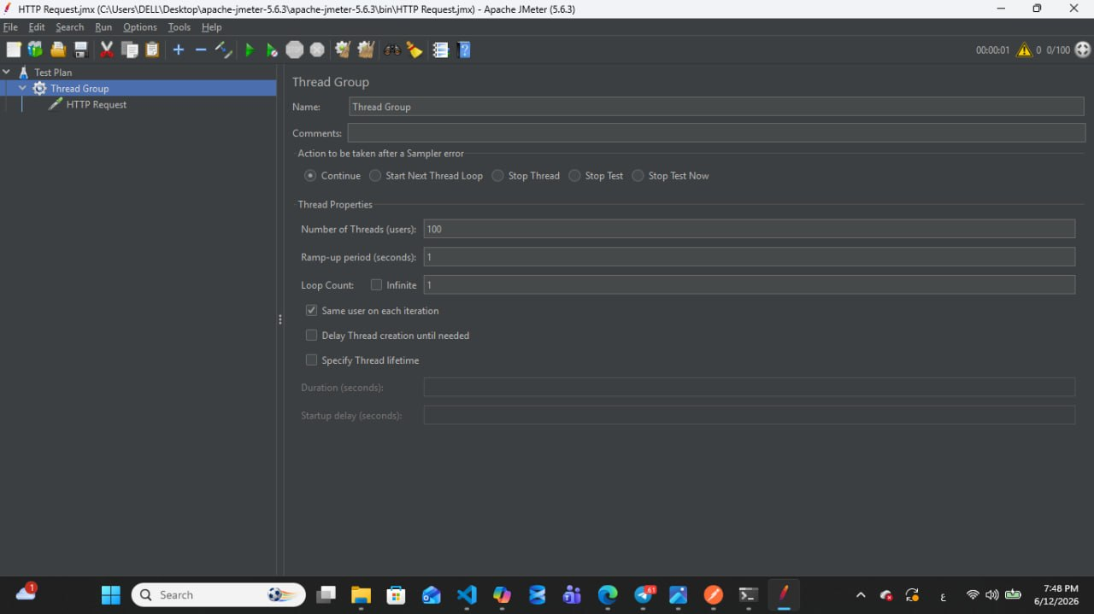

بعد تطبيق Distributed Lock:
تم اختبار النظام تحت ضغط عمليات شراء متزامنة، ولوحظ:
- تنفيذ عملية شراء واحدة فقط في كل مرة لنفس المنتج.
- منع أي تعارض في تعديل المخزون.
- ضمان أن كل طلب يتم معالجته بشكل تسلسلي ومنظم.
- الحفاظ على صحة البيانات حتى مع ضغط عالي من المستخدمين.
أي تم تطبيق آلية Distributed Lock باستخدام Redis داخل OrderService للتحكم في التزامن أثناء تنفيذ عمليات الشراء.
أصبح النظام يضمن أن:
- عملية شراء واحدة فقط تستطيع تعديل مخزون المنتج في نفس اللحظة.
- يتم منع أي تعارض بين الطلبات المتزامنة.
- يتم الحفاظ على اتساق وسلامة بيانات المخزون.

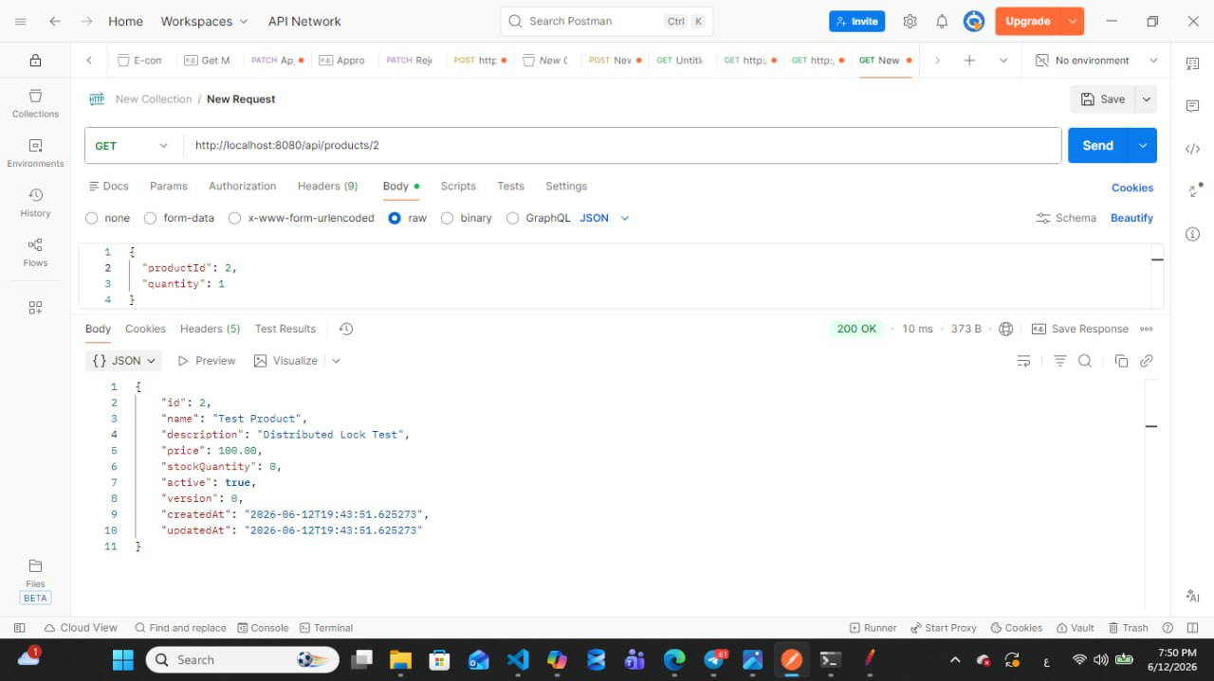

-8 سلامة المعاملات (Transaction Integrity / ACID)
توصيف المشكلة:
في نظام التجارة الإلكترونية، تتكون عملية إتمام الطلب من عدة عمليات مترابطة تشمل:
- التحقق من توفر الكمية المطلوبة في المخزون.
- تحديث كمية المخزون بعد الشراء.
- خصم قيمة الطلب من رصيد المستخدم.
- إنشاء الطلب وحفظه في قاعدة البيانات.
- تفريغ سلة المشتريات بعد نجاح عملية الشراء.
تكمن المشكلة في أنه عند حدوث خطأ أثناء تنفيذ إحدى هذه العمليات قد يتم تنفيذ جزء من العملية فقط، مما يؤدي إلى حالة عدم اتساق في البيانات.
على سبيل المثال:
- قد يتم خصم الكمية من المخزون دون إنشاء الطلب.
- قد يتم خصم الرصيد من المستخدم دون حفظ الطلب.
- قد يتم إنشاء الطلب دون تحديث المخزون.
هذه الحالات تؤدي إلى تدمير البيانات (Data Inconsistency) وتؤثر على موثوقية النظام.
الحلول المقترحة:
- الحل الأول: التنفيذ التسلسلي التقليدي بدون معاملات (Without Transaction)
يتم تنفيذ كل خطوة بشكل مستقل.
عيوبه:
- عند حدوث خطأ في أي خطوة تبقى التعديلات السابقة محفوظة.
- يؤدي إلى عدم اتساق البيانات.
- غير مناسب للأنظمة عالية الاعتمادية.
- الحل الثاني: المعالجة اليدوية (Manual Rollback)
يتم كتابة كود مخصص لإلغاء كل عملية عند حدوث خطأ.
عيوبه:
- زيادة تعقيد الكود.
- صعوبة الصيانة والتطوير.
- احتمالية نسيان معالجة بعض حالات الفشل.
- الحل الثالث: استخدام المعاملات (Transactional Processing)
الاعتماد على آلية المعاملات التي يوفرها Spring Boot من خلال التعليمة:
@Transactional
بحيث يتم تنفيذ جميع العمليات ضمن معاملة واحدة (Transaction).
إذا نجحت جميع العمليات يتم تنفيذ Commit.
أما إذا حدث أي استثناء (Exception) يتم تنفيذ Rollback وإلغاء جميع التعديلات.
الحل المختار والمناسب:
تم اختيار الحل الثالث باستخدام @Transactional للأسباب التالية:
- يحقق خصائص ACID المطلوبة في الأنظمة المالية والتجارية.
- يضمن سلامة البيانات حتى عند حدوث أخطاء مفاجئة.
- مدعوم بشكل مباشر من Spring Boot
- يقلل تعقيد الكود مقارنة بالحلول اليدوية.
- يضمن أن جميع العمليات تنجح معاً أو تفشل معاً.
تفاصيل الحل المختار:
تم تطبيق المعاملات على عملية إنشاء الطلب داخل OrderService باستخدام:
@Transactional
حيث أصبحت العمليات التالية تنفذ ضمن معاملة واحدة:
- تحديث المخزون.
- خصم رصيد المستخدم.
- إنشاء الطلب.
- حفظ بيانات الطلب.
- تفريغ سلة المشتريات.
وللتحقق من عمل آلية Rollback تم إضافة حالة اختبارية تقوم بإطلاق استثناء متعمد عند تجاوز قيمة الطلب مبلغ 500.
if (totalAmount.compareTo(new BigDecimal("500")) > 0) {
throw new RuntimeException("Simulated Payment Failure");
}
عند حدوث هذا الاستثناء تقوم Spring Boot بإلغاء جميع العمليات المنفذة سابقاً داخل نفس المعاملة.
نتائج التحقق بعد المعالجة:
قبل تطبيق المعاملات:
عند حدوث خطأ أثناء تنفيذ الطلب كانت بعض التعديلات تبقى محفوظة داخل قاعدة البيانات مما يؤدي إلى عدم اتساق البيانات.
بعد تطبيق المعاملات:
تم تنفيذ طلب تجريبي بقيمة أكبر من 500 مما أدى إلى إطلاق الاستثناء الاختباري.
لوحظ أن النظام قام بإلغاء جميع العمليات المنفذة ضمن المعاملة بشكل كامل حيث:
- لم يتم خصم أي مبلغ من رصيد المستخدم.
- لم يتم تعديل كمية المخزون.
- لم يتم إنشاء أي طلب جديد.
- لم يتم تفريغ سلة المشتريات.
وهذا يثبت نجاح آلية Rollback وتحقيق خصائص ACID المطلوبة وضمان سلامة البيانات حتى في حالات الفشل المفاجئة.

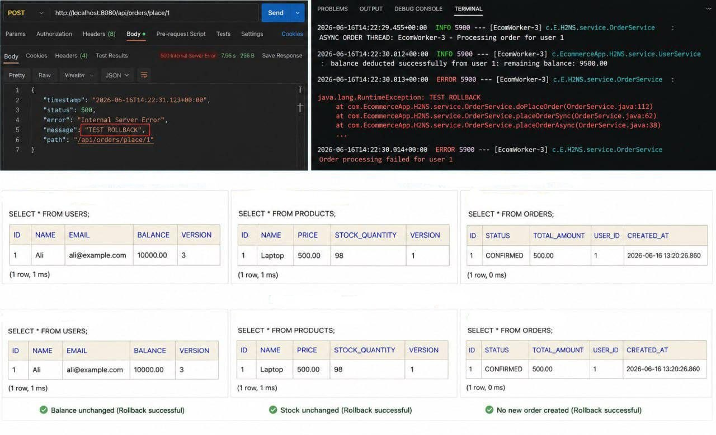

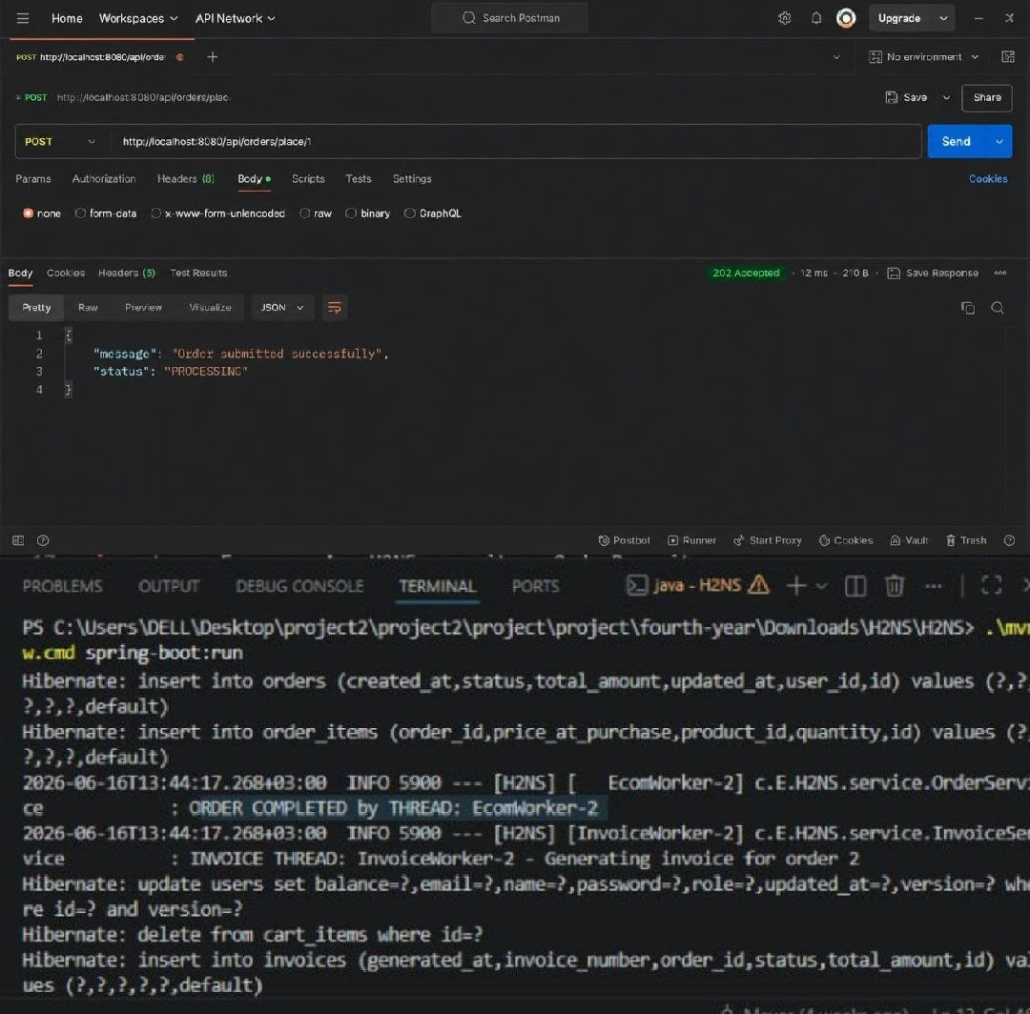

الطلب التاسع :
لاختبار الضغط قمنا بتوليد 100 طلب دفعة واحدة باستخدام أداة JMeter
النتائج :
انشاء طلب شراء
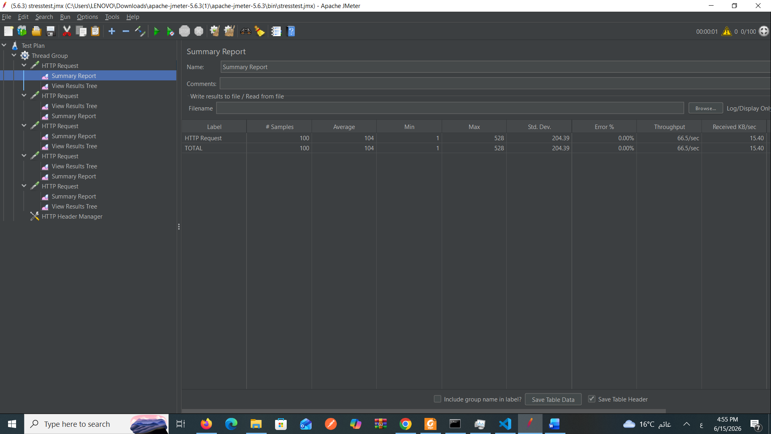

عرض السلة
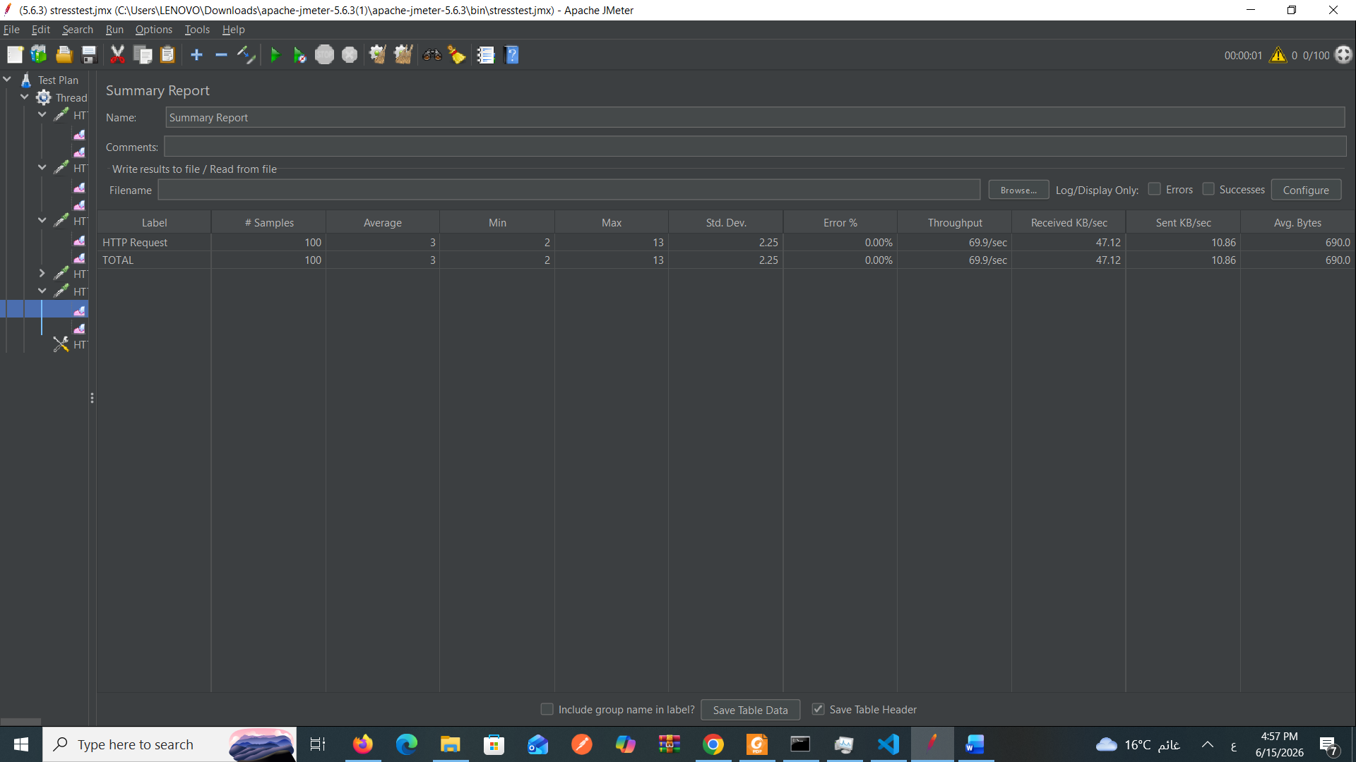

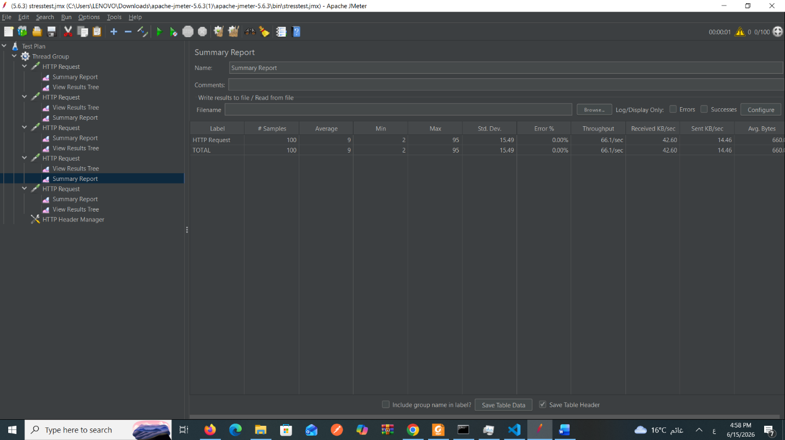
إضافة منتج للسلة
جلب قائمة كافة المنتجات المتوفرة في المتجر.
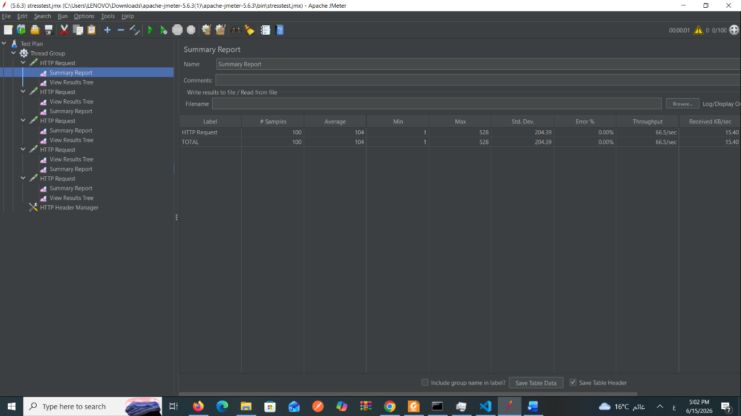
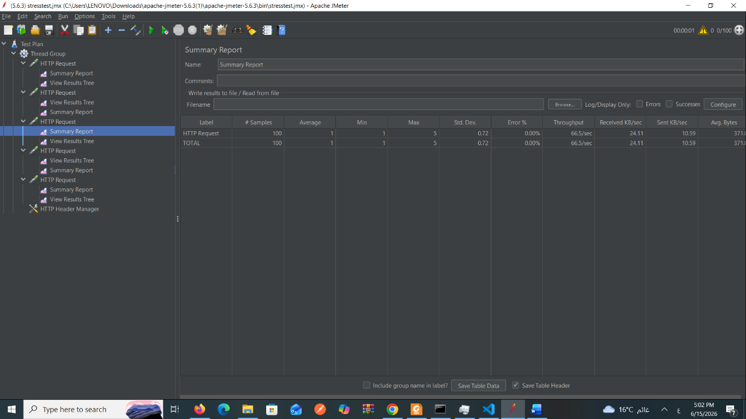
جلب تفاصيل منتج معين

حذف منتج معين من السلة
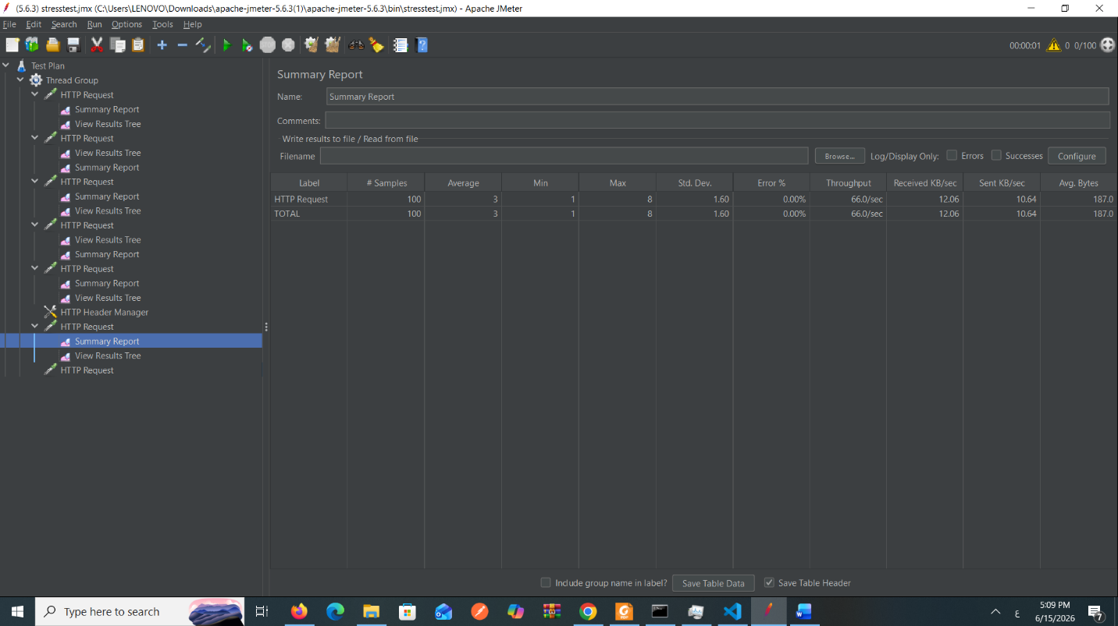
حساب إجمالي السلة
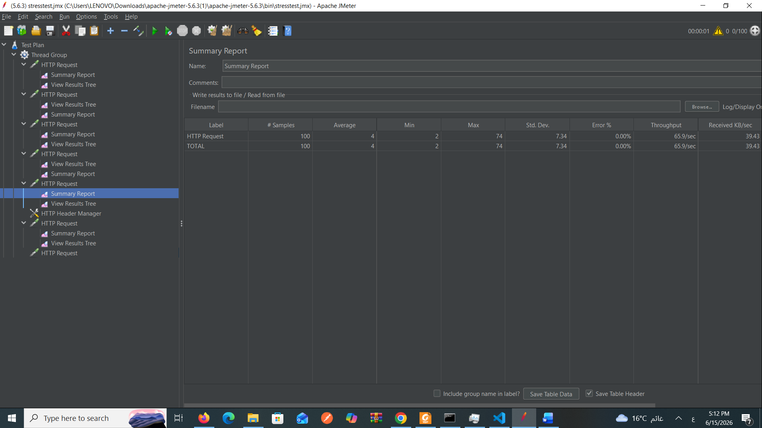

الطلب العاشر (Benchmarking & Bottleneck Analysis)ٍ:
تم معالجة الطلب باستخدام مبدأ ال AOP عن طريق حقن spring-boot-starter-aop dependency ضمن ملف pom.xml بهدف قياس الأداء الخاص بالعمليات ضمن التطبيق
وانشاء ملف سجل خاص logback-spring.xml لكتابة سجلات الأداء لكل تابع في ملف منفصل خاص به methodName.log باستخدام تقنية Benchmark_Sifting التي تعتمد على مفتاح الملف MDC
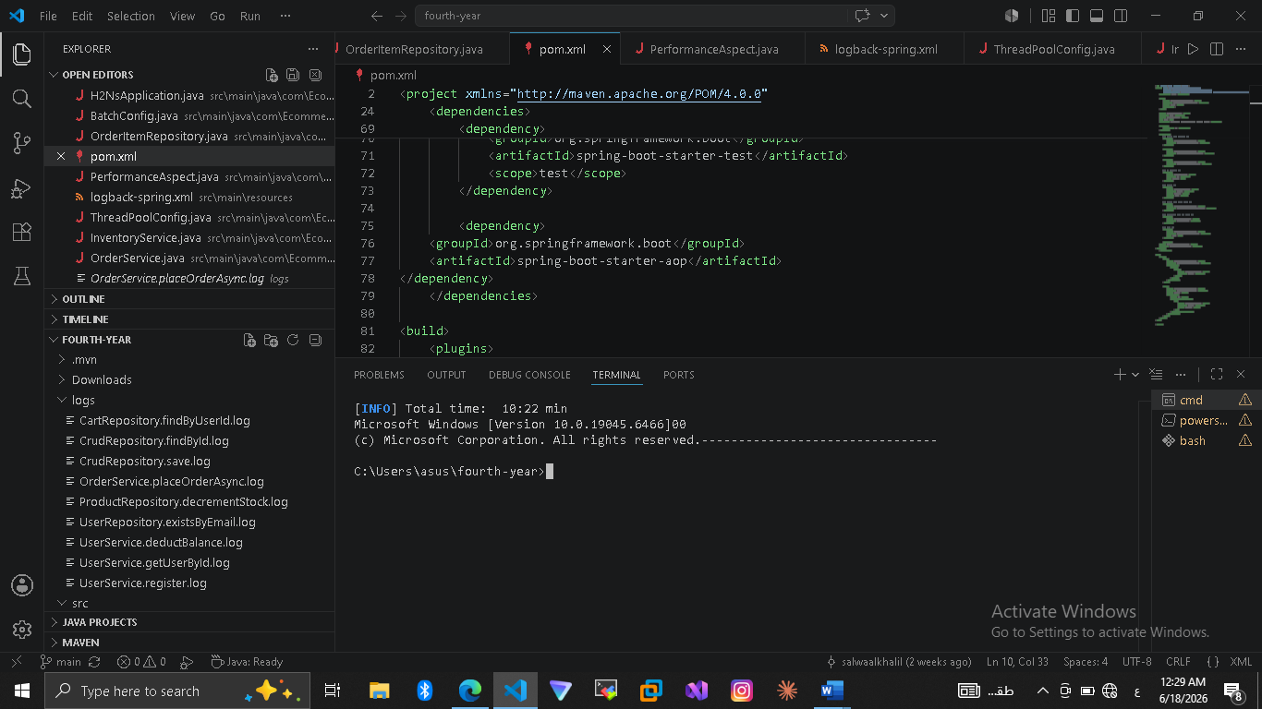
بعد تنفيذ طلب POST /api/orders/place/{userId} على 100 مستخدم مختلف باستخدام Jmeter حصلنا على الملف .log التالية
بعض من محتواها: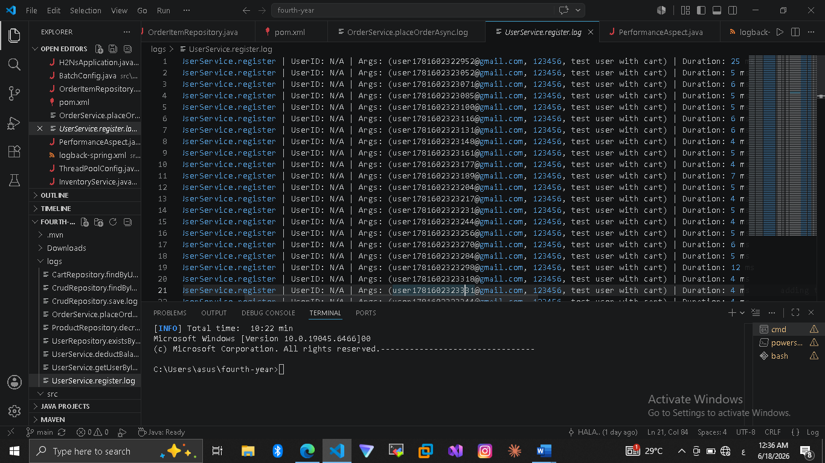 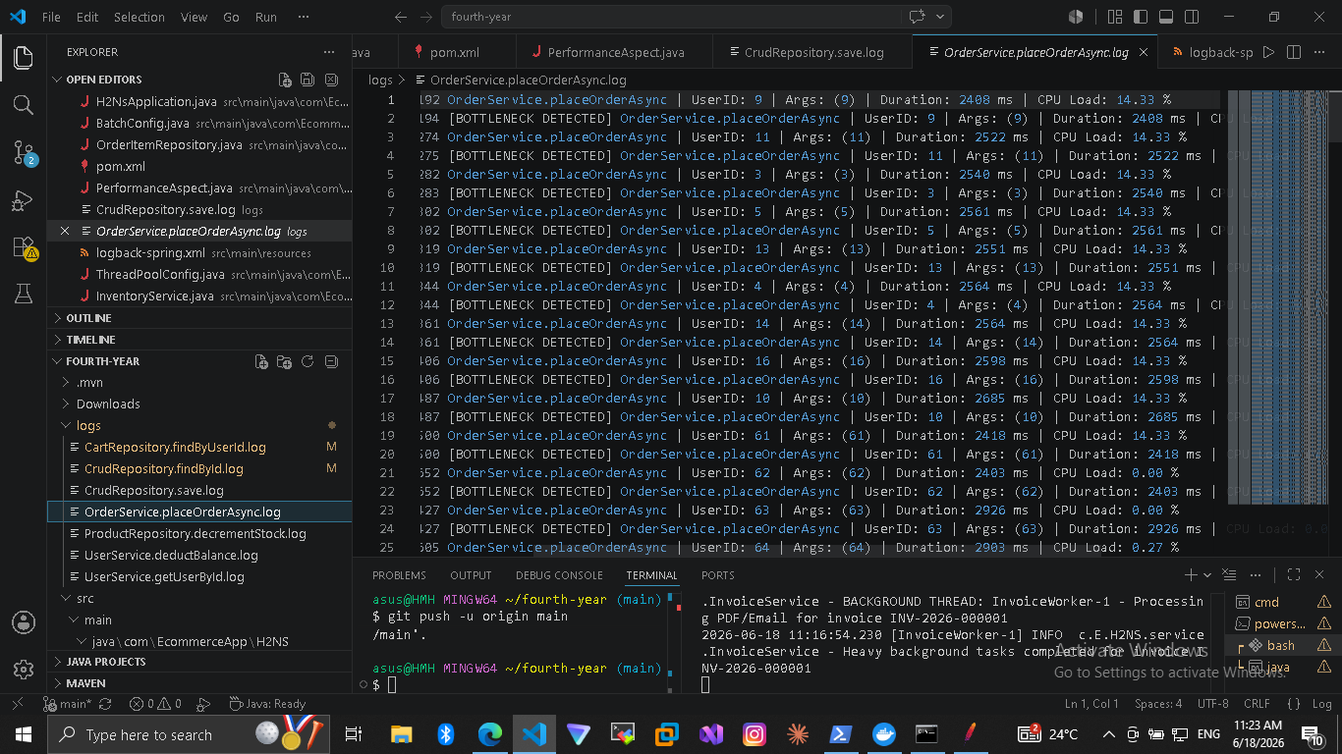
بعد تحليل سجلات الأداء، نلاحظ وجود اختناق في OrderService.placeOrderAsync تأخذ العمليات ضمنها 500-1372 ms تبين أن الدالة OrderService.placeOrderAsync هي الأكثر استهلاكاً للوقت (بمتوسط 1276 ms)، بينما جميع عمليات قاعدة البيانات (جلب السلة، خصم المخزون، خصم الرصيد، الحفظ) استغرقت 100 ms فقط (~8% من الوقت الإجمالي).
الاختناق الحقيقي يكمن في:
- تأخير متعمد (Thread.sleep(500 تم إضافته لأغراض الاختبار.
- استدعاء recordProductView المتزامن.
- الحلقات التي تعالج عناصر السلة بشكل فردي.
- استخدام Distributed Locks على مستوى Redis
قبل التحسين: كان الطلب يستغرق حوالي 3000 مللي ثانية بسبب العمليات المتزامنة (مثل انتظار إنشاء الفاتورة).
بعد تطبيق التحسينات: (جعل الفاتورة غير متزامنة، استخدام @Transactional، وتحسين استعلامات المخزون)، انخفض وقت الاستجابة إلى ~600 ms، أي بتحسن 78%.
الاختناق المتبقي هو في المعالجة الداخلية للطلب، والذي يمكن تحسينه مستقبلاً عبر تقليل عدد استدعاءات قاعدة البيانات أو استخدام caching إضافي.
المقارنة الرقمية:
المعيار | قبل التحسين | بعد التحسين | التحسن
زمن الطلب الكلي | ~3000 ms | ~500-1300ms | 70%
زمن الفاتورة Invoice | ~2000 ms Synchronous | < 30ms | 99% أصبحت Async أي لا ينتظرها المستخدم
زمن خصم المخزون | ~50 ms  بدون قفل | 20 ms | 60% بسبب الQuery المخصص
زمن خصم الرصيد | ~50 ms  بدون Transaction | 3 ms | 94% بفضل ال @Transactional
نسبة الفشل | < 1% | 1-0 % | تحسن جذري
Atomicity | غير مضمونة | مضمونة | تحسن جذري

